Муниципальное бюджетное образовательное учреждение
дополнительного образования
«Детская школа искусств г. Невельска»

дополнительные предпрофессиональные
общеобразовательные программы в области
музыкального искусства
«СТРУННЫЕ ИНСТРУМЕНТЫ», «ФОРТЕПИАНО», «ХОРОВОЕ ПЕНИЕ»
Предметная область
ПО.02. ТЕОРИЯ И ИСТОРИЯ МУЗЫКИ
программа по учебному предмету
УП.01 СОЛЬФЕДЖИО
Срок реализации 8 (9) лет

Невельск
2014 г.
«Рассмотрено»  Методическим объединением преподавателей отдела «Теоретических дисциплин»  Протокол № 1  от 22.08.2014 г. | «Одобрено»  Методическим советом  МБОУ ДО «ДШИ г.Невельска»  Протокол № 1  от 30.08.2014 г. | «Утверждаю»  Директор МБОУ ДО  «ДШИ г.Невельска»  ________ О.Г.Гармышева  Приказ № 52-од от 30.08.2014 г.

Составитель – Зайцева Елена Алексеевна, заместитель директора по УВР, преподаватель высшей квалификационной категории МБОУ ДО «ДШИ г.Невельска».

Рецензенты:

Структура программы учебного предмета
- Пояснительная записка
- Характеристика учебного предмета, его место и роль в образовательном процессе;
- Срок реализации учебного предмета;
- Форма проведения учебных аудиторных занятий;
- Объем учебного времени, предусмотренный учебным планом на реализацию учебного предмета;
- Цель и задачи учебного предмета;
- Обоснование структуры программы учебного предмета;
- Описание материально-технических условий реализации учебного предмета.
- Содержание учебного предмета
- Учебно-тематический план;
- Распределение учебного материала по годам обучения;
- Формы работы на уроках сольфеджио;
- Требования к уровню подготовки учащихся
- Формы и методы контроля, система оценок
- Аттестация: цели, виды, форма, содержание;
- Критерии оценки;
- Контрольные требования на разных этапах обучения.
- Методическое обеспечение учебного процесса
- Методические рекомендации;
- Рекомендации по организации самостоятельной работы учащихся.
- Список учебно-методической литературы
- Учебная литература,
- Учебно-методическая литература;
- Методическая литература;
- Дополнительные источники: музыкальная энциклопедия, поисковые системы, сайты Интернета, сайты издательств;
- Профессиональные информационные системы.
1. Пояснительная записка
Характеристика учебного предмета, его место и роль в образовательном процессе.
Программа учебного предмета «Сольфеджио» (далее - УП «Сольфеджио») составлена с учетом федеральных государственных требований к дополнительным предпрофессиональным общеобразовательным программам в области музыкального искусства «Фортепиано», «Струнные инструменты», «Хоровое пение», на основе образовательных программ по УП «Сольфеджио»:
- Министерства культуры РФ (2012, разработчики: Г.А.Жуковская, заведующая теоретическим отделом Детской музыкальной школы Академического музыкального колледжа при Московской государственной консерватории имени П.И.Чайковского, преподаватель, кандидат искусствоведения и Т.В.Казакова, заместитель директора Академического музыкального колледжа при Московской государственной консерватории имени П.И.Чайковского по Детской музыкальной школе, преподаватель, заслуженный работник культуры Российской Федерации);
- Сольфеджио. Программа по сольфеджио для специальности 07010252 (инструментальное исполнительство). Сост. Стоклицкая Т.Л., Русяева И., Абызова Е.- М., 2006;
- Сольфеджио. Примерная программа к базисному учебному плану по специальности «Инструментальное исполнительство» для детских школ Санкт-Петербурга. - Спб.; Композитор-Санкт-Петербург, 2010.
УП Сольфеджио является предметом обязательной части дополнительных предпрофессиональных общеобразовательных программ «Фортепиано», «Струнные инструменты», «Хоровое пение».
Уроки сольфеджио развивают такие музыкальные данные как слух, память, ритм, помогают выявлению творческих задатков учеников, знакомят с теоретическими основами музыкального искусства. Наряду с другими занятиями они способствуют расширению музыкального кругозора, формированию музыкального вкуса, пробуждению любви к музыке. Полученные на уроках сольфеджио знания, формируемые умения и навыки должны помогать ученикам в их занятиях на музыкальном инструменте, а также в изучении других учебных предметов дополнительных предпрофессиональных общеобразовательных программ в области искусств.
Срок реализации УП «Сольфеджио» для детей, поступивших в образовательное учреждение в первый класс в возрасте с шести лет шести месяцев до девяти лет, составляет 8 лет.
Срок реализации УП «Сольфеджио» для детей, не закончивших освоение образовательной программы основного общего образования или среднего (полного) общего образования и планирующих поступление в образовательные учреждения, реализующие основные профессиональные образовательные программы в области музыкального искусства, может быть увеличен на один год.
Форма проведения учебных аудиторных занятий.
Основной формой учебной работы является урок в форме мелкогруппового занятия – 2 часа в неделю в первом классе и 1,5 часа в неделю 2-9 классах.
Объем учебного времени, предусмотренный учебным планом.
Объем учебного времени, предусмотренный учебным планом МБОУ ДО «ДШИ г.Невельска» на реализацию УП «Сольфеджио» 8 (9)-летний срок составляет:
Наименование частей, предметных областей и учебного предмета |  | Максимальная учебная  нагрузка | Самостоятельная работа |  | Аудиторные занятия | Классы
 |  |  |  |  |  | 1 класс | 2 класс | 3 класс | 4 класс | 5 класс | 6 класс | 7 класс | 8 класс | 9 класс
 |  |  |  |  |  | Количество недель аудиторных занятий
 |  |  |  |  |  | 32 | 33 | 33 | 33 | 33 | 33 | 33 | 33 | 33
Обязательная часть
ПО.02.УП.01 | Сольфеджио | 641,5 | 263 |  | 378,5 | 1 | 1,5 | 1,5 | 1,5 | 1,5 | 1,5 | 1,5 | 1,5
ПО.02.УП.01 | Сольфеджио | 82,5 | 33 |  | 49,5 |  |  |  |  |  |  |  |  | 1,5
Вариативная часть
В.02.УП.01 | Сольфеджио | 48 | 16 |  | 32 | 1
Общий объем за 8(9) лет |  | 689,5  (772) | 279  (312) |  | 410,5  (460) | 64 | 49,5 | 49,5 | 49,5 | 49,5 | 49,5 | 49,5 | 49,5 | 49,5
Консультации
К.03.00. | Консультации | Годовой объем
К.03. 02 | Сольфеджио | 20(24) | - | 20(24) |  |  | 2 | 2 | 2 | 2 | 4 | 4 | 4 | 4
Итоговый объем за 8(9) лет |  | 709,5  (796) | 279  (312) | 430,5  (484) |  | 64 | 51,5 | 51,5 | 51,5 | 51,5 | 53,5 | 53,5 | 53,5 | 53,5

Цель и задачи УП «Сольфеджио»
Цель: развитие музыкально-творческих способностей учащегося, на основе приобретенных им знаний, умений, навыков в области теории музыки, а также выявление одаренных детей в области музыкального искусства, подготовка их к поступлению в профессиональные учебные заведения.
Задачи:
- формирование комплекса знаний, умений и навыков, направленного на развитие у обучающегося музыкального слуха и памяти, чувства метроритма, музыкального восприятия и мышления, художественного вкуса, формирование знаний музыкальных стилей, владение профессиональной музыкальной терминологией;
- формирование навыков самостоятельной работы с музыкальным материалом;
- формирование у наиболее одаренных детей осознанной мотивации к продолжению профессионального обучения и подготовка их к поступлению в образовательные учреждения, реализующие основные профессиональные образовательные программы в области искусств.
Обоснование структуры программы учебного предмета
Обоснованием структуры программы являются ФГТ, отражающие все аспекты работы преподавателя с учащимся.
Программа содержит следующие разделы:
- сведения о затратах учебного времени, предусмотренного на освоение учебного предмета;
- распределение учебного материала по годам обучения; описание дидактических единиц учебного предмета;
- требования к уровню подготовки учащихся;
- формы и методы контроля, система оценок;
- методическое обеспечение учебного процесса.
В соответствии с данными направлениями строится основной раздел программы «Содержание учебного предмета».
Описание материально-технических условий реализации учебного предмета
Материально-техническая база МБОУ ДО «ДШИ г.Невельска» соответствует санитарным и противопожарным нормам, нормам охраны труда.
Реализация программы УП «Сольфеджио» обеспечивается:
- доступом каждого учащегося к библиотечным фондам. Во время самостоятельной работы учащиеся обеспечены доступом к сети Интернет.
Библиотечный фонд детской школы искусств укомплектован печатными изданиями основной и дополнительной учебной и учебно-методической литературы по УП «Сольфеджио», а также изданиями музыкальных произведений, специальными хрестоматийными изданиями, партитурами, клавирами оперных, хоровых и оркестровых произведений. Основной учебной литературой по УП «Сольфеджио» обеспечивается каждый учащийся.
Учебная аудитория, предназначенная для реализации УП «Сольфеджио», оснащена фортепиано, синтезатором, звукотехническим оборудованием (аудио, DVD), компьютером, интерактивной доской, учебной мебелью (досками, столами, стульями, стеллажами, шкафами) и оформлена наглядными пособиями.
Учебная аудитория имеет звукоизоляцию.
Оснащение занятий
С младших классов, наряду с наглядным материалом (карточки с римскими цифрами, обозначающими ступени, «лесенка», изображающая строение мажорной и минорной гаммы, карточки с названиями интервалов и аккордов плакаты с информацией по основным теоретическим сведениям) активно используются компьютерные игровые обучающие задания, выполняемые в классе на интерактивной доске.
Важно использование звукозаписывающей аппаратуры для воспроизведения тембровых диктантов, прослушивания музыкального фрагмента для слухового анализа и т. д.
В современное время важно использование ИКТ, интерактивной доски, обучающих компьютерных игр, интернета.
Дидактический материал подбирается преподавателем на основе существующих методических пособий, учебников, сборников для сольфеджирования, сборников диктантов, а также разрабатывается педагогом самостоятельно.

2. Содержание учебного предмета
УП «Сольфеджио» неразрывно связан с другими учебными
предметами, поскольку направлен на развитие музыкального слуха,
музыкальной памяти, творческого мышления. Умения и навыки
интонирования, чтения с листа, слухового анализа, в том числе, анализа
музыкальных форм, импровизации и сочинения, являются необходимыми для успешного овладения учащимися другими учебными предметами (сольное и ансамблевое инструментальное исполнительство, хоровой класс, оркестровый класс и другие).
Объем УП «Сольфеджио» и виды учебной работы. Срок обучения 8(9) лет:

Вид учебной работы | Количество  часов
 | 8 лет | 9 лет
Максимальная учебная нагрузка (всего) | 689,5 | 772
Аудиторная учебная нагрузка (всего) | 410,5 | 460
в том числе:
- практические занятия | 394,5 | 442
-промежуточная аттестация (всего): | 16 | 18
контрольные уроки | 9 | 10
зачеты | 7 | 8
Самостоятельная работа учащегося (всего) | 279 | 312
в том числе:
- выполнение домашнего задания | 271 | 303
- посещение учреждений культуры (филармония, театры, музеи и др.) | 8 | 9
- участие в творческих мероприятиях и культурно – просветительская деятельность | 8 | 9
Консультации: | 20 | 24
в том числе:
- промежуточные ; | 16 | 20
- итоговые. | 4

Учебно-тематический план
Учебно-тематический план содержит примерное распределение учебного материала каждого класса в течение всего срока обучения. Преподаватель может спланировать порядок изучения тем исходя из особенностей каждой учебной группы, собственного опыта, сложившихся педагогических традиций.
При планировании содержания занятий необходимо учитывать, что гармоничное и эффективное развитие музыкального слуха, музыкальной памяти, музыкального мышления возможно лишь в случае регулярного обращения на каждом уроке к различным формам работы (сольфеджирование, слуховой анализ, запись диктантов, интонационные, ритмические, творческие упражнения) независимо от изучаемой, в данный момент темы.
1 класс
№ темы | Содержание урока  I полугодие |  | Кол-во  часов
 | Тема | Сольфеджирование
1. | Высокие и низкие звуки. Лесенка. Звукоряд. Длительности. | Русские народные песни. Заклички. | 4
2. | Тон и полутон. | Прибаутки. | 2
3. | Такт. Доля. Размер. | Игровые песни, считалки. | 2
4. | Лад. Паузы. | Колыбельные. | 4
5. | Знаки: диез, бемоль, бекар. | Дразнилки. | 2
6. | Музыкальные фразы. Реприза. Затакт. | Славянские песни. Белоруссия. Украина | 2
7. | Тоника. Тональности. Ключевые знаки. До мажор. Соль мажор. Устойчивые неустойчивые звуки. Вводные звуки. Разрешения. Опевания. | Чешские песни | 4
8. | Тональность фа мажор.  Тональность ре мажор. | Польские песни | 4
9. | Музыкальная форма. Вольты. | Любимые песни. Композиторы для детей. | 2
10. | Подготовка к контрольному уроку. |  | 2
11. | Контрольный урок. |  | 2
12. | Игровой урок-обобщение. |  | 2
ИТОГО I полугодие: |  |  | 32 часа  16 уроков

1 класс
№ темы | Содержание урока  II полугодие |  | Кол-во  часов
 | Тема | Сольфеджирование
1. | Главные ступени тональности. Размер 3/4. | Песни народов Прибалтики. | 2
2. | Двухголосие. Интервалы мелодические и гармонические. | Русские народные песни. Плясовые. | 4
3. | Знакомство с понятиями: аккомпанемент, аккорд, трезвучие. Размер 4/4. | Немецкие народные песни. | 6
4. | Басовый ключ. | Французские народные песни. | 6
5. | Повторение. | Любимые песни.  Английские и американские народные песни.  Песни народов стран Востока. Япония. | 10
6. | Подготовка к контрольному уроку. |  | 2
7. | Контрольный урок. |  | 2
8. | Резервный урок. |  | Р
ИТОГО I полугодие: |  |  | 32 часа  16 уроков
ИТОГО I и II полугодия: |  |  | 64 часа

2 класс
№ темы | Содержание урока  I полугодие |  | Кол-во  часов
 | Тема | Сольфеджирование
1. | Повторение пройденного в 1-м классе: ритмические рисунки, музыкальные размеры, элементы строения мелодии, интервалы. | Повторяем пройденное в 1-м классе: Русские народные песни | 1,5
2. | Повторяем пройденное: Лад. Тональности (устойчивые и неустойчивые ступени, вводные звуки, опевания). | Повторяем пройденное: Песни разных народов | 1,5
3. | Интервалы (консонансы и диссонансы). Секунды. | Русские шуточные песенки, счи талки и потешки. | 1,5
4. | Консонансы. Чистые кварты | Русские народные календарные песни. Осень. | 1,5
5. | Консонансы. Чистые кварты и квинты. | Русские колыбельные | 1,5
6. | Консонансы. Терции | Русские колыбельные и сказочки | 1,5
7. | Минорные тональности: ля минор. | Песни из мультфильмов.  В. Шаинский. | 1,5
8. | Тональность ми минор. | Польские песни. | 1,5
9. | Тональность си минор. | Чешские песни. | 1,5
10. | Тональность ре минор. | Зимние святки. | 1,5
11. | Ритмическая группа: четверть с точкой и восьмая в размере 2/4 | Зимние святки. Русские народные календарные песни. Колядки. | 3
12. | Ритмическая группа: четверть с точкой и восьмая в других размерах. | Рождественские песни. | 1,5
13. | Подготовка к контрольному уроку. |  | 1,5
14. | Контрольный урок. |  | 1,5
15. | Игровой урок-обобщение. |  | 1,5
ИТОГО I полугодие: |  |  | 24 часа  16 уроков

2 класс
№ темы | Содержание урока  II полугодие |  | Кол-во  часов
 | Тема | Сольфеджирование
1. | Работа над интервалами. | Английские песни-каноны | 1,5
2. | Тональность си-бемоль мажор. | Английские и американские песни | 3
3. | Тональность соль минор. | Русские  лирические песни | 1,5
4. | Обращения интервалов. | Весенние заклички и игры | 1,5
5. | Ритмическая группа из шестнадцатых. | Русские народные песни. Плясовые. Наигрыши | 1,5
6. | Ритмическая группа из шестнадцатых. | Музыкальные портреты: П. Чайковский | 1,5
7. | Трезвучия. Главные ступени тональности. | Немецкие народные песни | 4,5
8. | Повторение пройденного. | Музыкальные портреты:  И. Брамс.  Французские народные песни. Песни народов стран Востока. Китай.  Любимые песни:  А.Островский | 6
9. | Подготовка к зачету. |  | 1,5
10. | Зачет. |  | 3
11. | Резервный урок |  | Р
ИТОГО I полугодие: |  |  | 25.5 часа  17 уроков
ИТОГО I и II полугодия: |  |  | 49,5 часов  33 урока

3 класс
№ темы | Содержание урока  I полугодие |  | Кол-во  часов
 | Тема | Сольфеджирование
1. | Повторяем пройденное:  (Параллельные тональности до двух знаков при ключе. Дирижирование на 2/4,3/,4/4.Ритмическая группа четверть с точкой и восьмая). | Песни разных народов | 1,5
2. | Повторение пройденного: Интервалы и их обращения | Русские народные  песни | 1,5
3. | Повторяем виды минора. Сексты в мелодии. | Русские колыбельные | 1,5
4. | Сексты в тональности. | Венгерские песни | 1,5
5. | Сексты в тональности: «Золотой ход» валторн. Повтор секвенции. | Чешские и польские песни | 1,5
6. | Главные трезвучия лада | Музыка старинных французских композиторов. | 1,5
7. | Ритмические группы: восьмая и две щестнадцатые(и наоборот) в размере 2/4 | Французские песни | 1,5
8. | Тональность ми-бемоль мажор | Английские песни | 1,5
9. | Размер 3/8 | Английские песни | 1,5
10. | Тональность до минор | Песни  из мультфильмов.  В. Шаинский | 1,5
11. | Ритмические группы: восьмая и две шестнадцатые (и наоборот) в других размерах. | Зимние святки | 1,5
12. | Переменный лад | Зимние святки | 1,5
13. | Сексты от звука | Рождественские песни | 1,5
14. | Группировка вокальная и инструментальная. Размеры простые и сложные. | Подблюдные песни | 1,5
15. | Контрольный урок. |  | 1,5
16. | Игровой урок-обобщение. |  | 1,5
ИТОГО I полугодие: |  |  | 24 часа  16 уроков

3 класс
№ темы | Содержание урока  II полугодие |  | Кол-во  часов
 | Тема | Сольфеджирование
1. | Тональность ля мажор. Тональность фа-диез минор | Французские песни | 1,5
2. | Повтор тональностей с тремя знаками при ключе | Русские  лирические песни | 1,5
3. | Повтор ритмических групп | Масленица | 1,5
4. | Виды трезвучий. Строение трезвучий | Музыкальные портреты: В. А. Моцарт. | 1,5
5. | Обращения трезвучий | Старинные танцы | 3
6. | Работа с аккордами | Немецкие народные песни | 1,5
7. | Работа с аккордами | Музыка австрийских и немецких композиторов 19 века | 1,5
8. | Тетрахорды | Музыкальные портреты: К. Черни | 1,5
9. | Повторение пройденного | Весенние святки. Семицкая неделя | 1,5
10. | Повторение пройденного | Музыка кино | 3
11. | Повторение пройденного | Поём джаз | 1,5
12. | Подготовка к зачету. |  | 3
13. | Зачет. |  | 3
14. | Резервный урок |  | Р
ИТОГО I полугодие: |  |  | 25,5 часов  17 уроков
ИТОГО I и II полугодия: |  |  | 49,5 часов  33 урока

4 класс
№ темы | Содержание урока  I полугодие |  | Кол-во  часов
 | Тема | Сольфеджирование
1. | Повторение пройденного | Русские народные календарные песни. | 3
2. | Повторяем пройденное.  (Параллельные тональности до трех знаков при ключе. Ритмические рисунки: восьмая и две шестнадцатые (и наоборот).  Интервалы в тональности и от звука «золотой ход» валторн). | Песни разных народов | 1,5
3. | Пунктирный ритм: восьмая с точкой и шестнадцатая. | Марши. | 1,5
4. | Тональность ми мажор | Марши. | 1,5
5. | Тритоны. | Польские народные песни | 1,5
6. | Тритоны. | Вальсы. | 1,5
7. | Тональность до-диез минор. | Русские народные лирические песни. | 1,5
8. | Повторение пройденного. | Итальянские народные песни. | 1,5
9. | Размер 6/8 | Итальянские народные песни | 1,5
10. | Тональность ля-бемоль мажор | Французские народные песни. | 1,5
 | Тональность фа минор | Французские народные песнию | 1,5
 | Септимы. | Английские народные песни | 1,5
 | Синкопы. | Английские народные песни | 1,5
 | Повторяем пройденное | Поём джаз | 1,5
 | Контрольный урок. |  | 1
 | Игровой урок-обобщение. |  | 1
ИТОГО I полугодие: |  |  | 24 часа  16 уроков

4 класс
№ темы | Содержание урока  II полугодие |  | Кол-во  часов
 | Тема | Сольфеджирование
1. | Латинские обозначения нот. Обращения аккордов главных ступеней. | Немецкие каноны | 1,5
2. | Обращения аккордов главных ступеней. | Немецкие народные песни | 1,5
3. | Обращения аккордов главных ступеней. | Музыкальные портреты:  Й. Гайдн. | 1,5
4. | Доминантсептаккорд. | Музыкальные портреты:  JI. Бетховен | 1,5
5. | Аккорды от звука. | Музыкальные портреты:  Э. Григ. | 1,5
6. | Повторяем пройденное: транспонирование, интонирование сложных интервалов, подбор аккомпанемента, ритмические сложности в разных музыкальных размерах. | Музыкальные портреты: М.Глинка | 3
7. | Повторение пройденного. | Балет. | 1,5
8. | Повторение пройденного. | Купальские песни. | 1,5
9. | Повторение пройденного. | Жнивные песни. | 1,5
10. | Повторение пройденного. | Поем джаз. | 3
11. | Повторение пройденного. | Музыка кино. | 1,5
12. | Подготовка к зачету. |  | 3
13. | Зачет. |  | 3
14. | Резервный урок |  | Р
ИТОГО I полугодие: |  |  | 25,5 часов  17 уроков
ИТОГО I и II полугодия: |  |  | 49,5 часов  33 урока

5 класс
№ темы | Содержание урока  I полугодие | Кол-во  часов
1. | Повторение теоретического материала. Квинтовый круг тональностей до 4-х знаков. TSD, D7. Состав аккордов. | 3
2. | Построение и пение интервалов от звука. Работа в пройденных тональностях. Буквенное обозначение тональностей. | 3
3. | Тональности H-dur/ gis-moll. | 3
4. | Внутритактовая синкопа.Сексты на ступенях лада.
5. | Построение интервалов и аккордов от звука. Знак  дубль диез. Ум 53. | 3
6. | Триоль. | 1,5
7. | Тональности Des-dur/ b-moll. | 3
8. | Подготовка к контрольному уроку. | 1,5
9. | Контрольный урок. | 1,5
10. | Буквенное обозначение звуков (повторение). | 1,5
11. | ИТОГО I полугодие: | 24 часа  16 уроков

5 класс
№ темы | Содержание урока  II полугодие | Кол-во  часов
1. | Обращения D7(D65). | 1,5
2. | Обращения D7(D43). | 1,5
3. | Обращения D7(D2). | 1,5
4. | D7 с обращениями в различных тональностях. | 3
5. | Ритмическая группа четверть с точкой и две шестнадцатые. Работа с аккордовыми последовательностями. | 3
6. | Трезвучия на ступенях лада. | 1,5
7. | Малый вводный септаккорд(VII7).Малая септима на VII ступени мажора. | 3
8. | Построение аккордов и интервалов. Дубль бемоль. | 3
9. | Повторение. Тональности. Интервалы. Аккорды. | 1,5
10. | Подготовка к зачету. | 3
11. | Зачет. | 3
 | Резервный урок. Творческие задания. | Р
 | ИТОГО II полугодие: | 25,5 часов  17 уроков
 | ИТОГО I и II полугодие: | 49,5 часов  33 урока

6 класс
№ темы | Содержание урока  I полугодие | Кол-во  часов
1. | Повторение теоретического материала. Квинтовый круг тональностей до 5-ти знаков. TSD, D7. | 3
2. | Построение и пение интервалов и аккордов от звука. | 3
3. | Тональности Fis-dur/ dis-moll. | 3
4. | Различные виды синкоп и залигованных нот. Вокальная и инструментальная группировка. | 3
5. | Гармонический мажор. | 1,5
6. | Характерные интервалы. | 3
7. | УмVII7. | 3
8. | Подготовка к контрольному уроку. | 1,5
9. | Контрольный урок. | 1,5
10. | Ладовая альтерация. | 1,5
 | ИТОГО I полугодие: | 24 часа  16 уроков

6 класс
№ темы | Содержание урока  II полугодие | Кол-во  часов
1. | Модуляция. | 1,5
2. | Модулирующий аккорд. | 1,5
3. | УмVII 7 отзвука с определением тональности. | 3
4. | Тональности Ges-dur/ es-moll. | 3
5. | Группировка. | 1,5
6. | Составные размеры. | 1,5
7. | Переменные размеры. | 1,5
8. | Работа с аккордами от звука и определение тональностей. | 3
9. | Ритмические сложности. | 3
10. | Повторение. Обобщение. | 1,5
11. | Подготовка к зачету. | 1,5
12. | Зачет. | 3
 | Резервный урок. Творческие задания. | Р
 | ИТОГО II полугодие: | 25,5 часа  17 уроков
 | ИТОГО I и II полугодие: | 49,5 часов  33 урока

7 класс
№ темы | Содержание урока  I полугодие | Кол-во  часов
1. | Повторение теоретического материала. Квинтовый круг тональностей до 6-ти знаков. TSD, D7 с обращениями. Энгармонизм. | 3
2. | Построение и пение интервалов и аккордов от звука. Транспонирование. | 3
3. | Модуляция в тональности 1 степени родства. Мажор и минор. | 3
4. | Период. Классификация периодов. Анализ различных фрагментов по плану. | 3
5. | Хроматизм. Хроматическая гамма. Правила построения в мажоре и миноре. | 3
6. | Трезвучия побочных ступеней. | 3
7. | Составные и переменные размеры. | 1,5
8. | Подготовка к контрольному уроку. | 1,5
9. | Контрольный урок. | 1,5
10. | Составные и переменные размеры. | 1,5
 | ИТОГО I полугодие: | 24 часа  16 уроков

7 класс
№ темы | Содержание урока  II полугодие | Кол-во  часов
1. | Лады народной музыки. | 3
2. | Модуляция. Септаккорд II ступени и его обращения. | 3
3. | Определение аккордов. | 3
4. | Мелодический мажор. Ритмические трудности. | 3
5. | Гармонический анализ. Анализ периодов. Тональный план. Гармонический анализ. | 3
6. | Повторение. Обобщение. Подготовка к зачету. | 7,5
7. | Зачет. | 3
 | Резервные уроки. Творческие задания. | Р
 | ИТОГО II полугодие: | 25,5 часа  17 уроков
 | ИТОГО I и II полугодие: | 49,5 часов  33 урока

8 класс
№ темы | Содержание урока  I полугодие | Кол-во  часов
1. | Повторение теоретического материала. Квинтовый круг тональностей до 7-ми знаков. TSD, D7, VII 7, II7 с обращениями. Энгармонизм. | 3
2. | Построение и пение интервалов и аккордов от звука. Увеличенные трезвучия. Транспонирование. | 3
3. | Виды септаккордов: малый мажорный, малый минорный, малый с уменьшенной квинтой, уменьшенный. | 3
4. | Период. Классификация периодов. Анализ различных фрагментов по плану. Модуляция в тональности 1 степени родства. Мажор и минор. | 3
5. | Прерванный оборот в мажоре и гармоническом миноре. | 1,5
6. | Хроматизм и альтерация. Хроматическая гамма. Гамма с альтерацией. | 3
7. | Составные и переменные размеры. | 3
 | Подготовка к контрольному уроку. | 1,5
 | Контрольный урок. | 1,5
 | Составные и переменные размеры. | 1,5
 | ИТОГО I полугодие: | 24 часа  16 уроков

8 класс
№ темы | Содержание урока  II полугодие | Кол-во  часов
1. | Септаккорд II ступени и его обращения. | 3
2. | Определение аккордов от звука. | 1,5
3. | Мелодический мажор. Ритмические трудности. Междутактовые синкопы. | 1,5
4. | Гармонический анализ. Анализ периодов. Тональный план. Гармонический анализ. | 1,5
5. | Повторение. Обобщение. Подготовка к экзамену. | 12
6. | I этап экзамена (письменная работа). | 1,5
7. | Подготовка к экзамену. | 3
 | II этап экзамена (устный). | 1,5
 | Резервные уроки. Творческие задания. Подготовка к выпускному вечеру. | Р
 | ИТОГО II полугодие: | 25,5 часа  17 уроков
 | ИТОГО I и II полугодие: | 49,5 часов  33 урока

9 КЛАСС
Распределение учебного материала по годам обучения:
1 класс
Высокие и низкие звуки, регистр.
Звукоряд, гамма, ступени, вводные звуки.
Цифровое обозначение ступеней.
Устойчивость и неустойчивость.
Тоника, тоническое трезвучие, аккорд.
Мажор и минор.
Тон, полутон.
Диез, бемоль.
Строение мажорной гаммы.
Тональности До мажор, Соль мажор, Фа мажор, Ре мажор, ля минор
(для продвинутых групп).
Ключевые знаки.
Скрипичный и басовый ключи.
Транспонирование.
Темп.
Размер (2/4, 3/4, для подвинутых групп - 4/4).
Длительности - восьмые, четверти, половинная, целая. Ритм.
Такт, тактовая черта. Сильная доля. Затакт.
Пауза (восьмая, четвертная, для подвинутых групп - половинная, целая).
2 класс
Параллельные тональности.
Натуральный, гармонический, мелодический вид минора.
Тональности Си-бемоль мажор, ля минор, ми минор, си минор, ре минор, соль минор.
Тетрахорд.
Бекар.
Интервалы (ч.1, м.2, 6.2, м.3, б.3, ч.4, ч.5, ч.8).
Мотив, фраза.
Секвенция.
Канон.
Ритмические длительности: целая, четверть с точкой и восьмая, четыре
шестнадцатых.
Затакт восьмая и две восьмые
Паузы (половинная, целая).
3 класс
Мажорные и минорные тональности до трех знаков в ключе. Переменный лад. Обращение интервала. Интервалы м.6 и 6.6. Главные трезвучия лада.
Обращения трезвучия - секстаккорд, квартсекстаккорд.
Тоническое трезвучие с обращениями.
Ритмические группы восьмая и две шестнадцатых, восьмая и четверть
в размерах 2/4, 3/4, 4/4.
Размер 3/8.
4 класс
Тональности до 4 знаков в ключе.
Трезвучия главных ступеней - тоника, субдоминанта, доминанта.
Септима.
Доминантовый септаккорд.
Тритон, увеличенная кварта, уменьшенная квинта.
Пунктирный ритм.
Синкопа.
Триоль.
Размер 6/8.
5 класс
Тональности до 5 знаков в ключе.
Буквенные обозначения тональностей.
Обращения и разрешения главных трезвучий.
Построение от звука мажорных и минорных трезвучий, секстаккордов,
квартсекстаккордов.
Уменьшенное трезвучие в мажоре и гармоническом миноре.
Ритм четверть с точкой и две шестнадцатых.
Различные виды синкоп.
Период, предложение, фраза, каденция.
6 класс
Тональности до 6 знаков в ключе.
Гармонический вид мажора. Энгармонизм.
Квинтовый круг тональностей. Альтерация. Хроматизм. Отклонение. Модуляция.
Тритоны в гармоническом мажоре и натуральном миноре.
Диатонические интервалы в тональности и от звука.
Обращения доминантового септаккорда в тональности.
Уменьшенное трезвучие в гармоническом мажоре и натуральном миноре.
Ритмические группы с шестнадцатыми в размерах 3/8, 6/8.
Ритмические группы с залигованными нотами.
Для продвинутых групп:
Малый вводный септаккорд.
Уменьшенный вводный септаккорд.
7 класс
Тональности до 7 знаков в ключе.
Характерные интервалы гармонического мажора и минора.
Энгармонически равные интервалы.
Малый вводный септаккорд.
Уменьшенный вводный септаккорд.
Диатонические лады.
Пентатоника.
Переменный размер.
Тональности 1 степени родства.
Модуляции в родственные тональности.
Различные виды внутритактовых синкоп.
8 класс
Все употребительные тональности.
Параллельные, одноименные, энгармонически равные тональности. Вспомогательные и проходящие хроматические звуки.
Правописание хроматической гаммы.
Прерванный оборот в мажоре и гармоническом миноре.
Септаккорд II ступени в мажоре и в миноре.
Увеличенное трезвучие в гармоническом мажоре и гармоническом миноре.
Виды септаккордов: малый мажорный, малый минорный, малый с
уменьшенной квинтой, уменьшенный.
Размеры 9/8, 12/8.
Междутактовые синкопы.
Для продвинутых групп:
Обращения вводного септаккорда.
Обращения септаккорда II ступени.
Обращения увеличенных трезвучий.
Обращения уменьшенных трезвучий.
Мелодический вид мажора.
9 класс
Кварто-квинтовый круг тональностей.
Буквенные обозначения тональностей.
Натуральный, гармонический, мелодический виды мажора и минора. Тональности первой степени родства.
Энгармонически равные тональности.
Хроматические проходящие и вспомогательные звуки.
Хроматическая гамма.
Диатонические интервалы.
Тритоны натурального, гармонического, мелодического вида мажора и минора.
Характерные интервалы в гармоническом мажоре и миноре.
Энгармонизм тритонов.
Энгармонизм диатонических и характерных интервалов.
Хроматические интервалы - уменьшенная терция.
Главные и побочные трезвучия с обращениями и разрешениями.
7 видов септаккордов.
Главные и побочные септаккорды с разрешением.
Уменьшенное, увеличенное трезвучие с обращениями и разрешениями.
Энгармонизм увеличенного трезвучия, уменьшенного септаккорда.
«Неаполитанский» аккорд (II низкой ступени).
Период, предложения, каденции, расширение, дополнение.
Формы работы на уроках сольфеджио
Основные формы работы и виды заданий на уроках сольфеджио служат для развития музыкального слуха, памяти, чувства ритма, творческой инициативы, помогают практическому освоению теоретического материала, формируют навыки чтения с листа, чистого интонирования, слухового анализа, записи мелодий по слуху, подбора аккомпанемента. На каждом уроке необходимо пропорционально сочетать упражнения по развитию интонационных навыков, сольфеджированию, ритмические упражнения, слуховой анализ, различные виды музыкальных диктантов, задания на освоение теоретических понятий, творческие упражнения.
Интонационные упражнения
Одной из задач УП «Сольфеджио» является формирование навыка чистого интонирования. Интонационные упражнения включают в себя пение гамм и различных тетрахордов, отдельных ступеней, мелодических оборотов, секвенций, интервалов в тональности и от звука, аккордов в тональности и от звука. На начальном этапе обучения рекомендуется петь интонационные упражнения хором или группами, а затем переходить к индивидуальному исполнению. Интонационные упражнения исполняются без аккомпанемента на фортепиано с предварительной настройкой, но все-таки желательно, особенно на раннем этапе обучения, использовать «помощь» фортепиано в виде гармонического аккомпанемента, подчеркивающего тяготение, ладовую краску. Интонационные упражнения в начале обучения выполняются в среднем темпе, в свободном ритме; в дальнейшем желательна определенная ритмическая организация. На начальном этапе обучения рекомендуется использовать карточки с порядковыми номерами ступеней, «лесенку», изображающую ступени гаммы и другие наглядные пособия.
Интонационные упражнения могут быть многоголосными. Рекомендуется пропевание интервалов, аккордов и их последовательностей в гармоническом (двухголосном, трехголосном) звучании.
Интонационные упражнения выполняются как в ладу, так и от звука
(вверх и вниз). С помощью интонационных упражнений можно
прорабатывать теоретический материал, подготовиться сольфеджированию, чтению с листа, активизировать слух и память перед музыкальным диктантом или слуховым анализом.
Сольфеджироеание и чтение с листа
Сольфеджирование способствует выработке правильных певческих навыков, интонационной точности, формированию дирижерского жеста, развитию чувства ритма, воспитанию сознательного отношения к музыкальному тексту.
С первых уроков необходимо следить за правильным звукоизвлечением, дыханием, положением корпуса при пении. Следует учитывать особенности детского голосового аппарата, работать в удобном диапазоне («до» первой октавы - «ре», «ми» второй), постепенно расширяя его. Примеры для сольфеджирования и для чтения с листа должны исполняться с тактированием (в старших классах возможно с дирижированием). В младших классах рекомендуется сольфеджирование и чтение с листа хором, группами с постепенным переходом к индивидуальному исполнению. Развитию внутреннего слуха и внимания способствует исполнение мелодии фрагментами хором и одним учеником, вслух и про себя.
Сольфеджирование и чтение с листа предполагает пение без аккомпанемента фортепиано, но в трудных интонационных оборотах или при потере ощущения лада важно поддержать пение гармоническим сопровождением. Отдельным видом работы является исполнение песен с аккомпанементом фортепиано по нотам (на начальном этапе - с сопровождением педагога, в старших классах - со своим собственным).
Примеры для сольфеджирования и чтения с листа должны опираться на интонации пройденных интервалов, аккордов, знакомые мелодические обороты, включать известные ритмические фигуры. Естественно, примеры для чтения с листа должны быть проще. Перед началом исполнения любого примера необходимо его проанализировать с точки зрения известных мелодических оборотов, движения по звукам аккордов, интервалов, нахождения определенных ритмических рисунков. Как подготовительное упражнение можно использовать сольмизацию примеров (проговаривание названий звуков в ритме с тактированием). Очень важна художественная ценность исполняемых примеров, доступность их для данного возраста, стилистическое разнообразие.
Как можно раньше следует вводить пение двухголосных примеров с использованием параллельного движения голосов, подголосочного склада с преобладанием унисонов. Работа над имитационным двухголосием начинается с пения канонов. Двухголосные примеры исполняются вначале группами, затем с аккомпанементом одного из голосов (педагогом, другим учеником, самостоятельно), дуэтами. В двухголосии также необходимо приучать учеников к дирижированию, в том числе и при исполнении одного из голосов на фортепиано.
В старших классах одним из видов сольфеджирования является исполнение песен, романсов с собственным аккомпанементом на фортепиано по нотам и по цифровкам, а также в системе «Караоке». Этот вид задания должен учитывать степень владения учеником фортепиано, технические и координационные трудности не должны заслонять от учеников первоочередную задачу - исполнение музыкального произведения. Очень важен подбор репертуара для подобных заданий: он должен быть посильным, понятным учащимся и в то же время представлять несомненную художественную ценность.
Воспитание музыкального вкуса - еще одна из задач уроков сольфеджио, и наибольшее возможности для этого представляют такие формы работы как сольфеджирование, слуховой анализ.
Ритмические упражнения
Ритмические упражнения необходимы для развития чувства метроритма - важной составляющей комплекса музыкальных способностей. На начальном этапе обучения следует опираться на то, что у детей восприятие ритма связано с двигательной реакцией, будь то ходьба, танцевальные движения, бег, хлопки. Поэтому целесообразно на уроках сольфеджио на начальном этапе уделять большое внимание различным двигательным упражнениям и детскому оркестру из ударных инструментов, даже при наличии в программе таких предметов как ритмика и оркестр (оркестр К. Орфа, коллективное инструментальное музицирование и т.д.). Можно рекомендовать самые разнообразные ритмические упражнения:
- простукивание ритмического рисунка знакомой песни, мелодии (карандашом, хлопками, на ударных инструментах);
- повторение ритмического рисунка, исполненного педагогом;
- простукивание ритмического рисунка по нотной записи, на карточках;
- проговаривание ритмического рисунка с помощью закрепленных за длительностями определенных слогов;
- исполнение ритмического остинато к песне, пьесе;
- ритмический аккомпанемент к мелодии, песне, пьесе;
- ритмическая партитура, двух- и трехголосная;
- ритмические каноны (с текстом, на слоги);
- ритмический диктант (запись ритмического рисунка мелодии или ритмического рисунка, исполненного на ударном инструменте, хлопками, карандашом).
Каждая новая ритмическая фигура должна быть, прежде всего, воспринята эмоционально и практически проработана в ритмических упражнениях, а затем - включена в другие виды работы: сольфеджирование, чтение с листа, музыкальный диктант.
Большую роль в развитии чувства метроритма играет тактирование (или дирижирование). Необходимо на раннем этапе обучения обращать внимание учащихся на ритмическую пульсацию (доли), вводить различные упражнения -тактирование, выделение сильной доли - для возможного дальнейшего перехода к дирижированию.
Слуховой анализ
Этот вид работы подразумевает развитие музыкального восприятия учащихся. Не следует ограничивать слуховой анализ лишь умением правильно определять сыгранные интервалы или аккорды в ладу или от звука. Слуховой анализ - это, прежде всего, осознание услышанного. Соответственно, необходимо учить детей эмоционально воспринимать услышанное и уметь слышать в нем конкретные элементы музыкального языка. Для этого нужно использовать и примеры из музыкальной литературы, и специальные инструктивные упражнения.
При прослушивании одноголосной мелодии необходимо обращать внимание на ладовые, структурные особенности (членение на фразы, повторы, секвенции), определять размер, узнавать в ней знакомые мелодические и ритмические обороты.
При прослушивании многоголосного построения необходимо обращать внимание на знакомые гармонические обороты из аккордов, интервалов, на тип фактуры.
При слуховом анализе фрагментов из музыкальной литературы необходимо обращать внимание учеников на соотношение определенных элементов музыкального языка и эмоциональной выразительности музыки. В дидактических примерах можно требовать более детального разбора:
- анализ звукорядов, гамм, отрезков гамм;
- отдельных ступеней лада и мелодических оборотов;
- ритмических оборотов;
-интервалов в мелодическом звучании вверх и вниз от звука и в
тональности;
-интервалов в гармоническом звучании от звука и в тональности;
-последовательности из нескольких интервалов в тональности (с
определением величины интервала и его положения в тональности);
-аккордов в мелодическом звучании с различным чередованием звуков
в тональности и от звука;
- аккордов в гармоническом звучании от звука и в тональности (с определением их функциональной принадлежности);
- последовательности из аккордов в тональности (с определением их функциональной принадлежности);
Желательно, чтобы дидактические упражнения были организованы ритмически.
На начальном этапе обучения слуховой анализ проходит, как правило, в устной форме. В старших классах возможно использование письменной формы работы, но рекомендуется это делать после предварительного устного разбора, так как это способствует осознанию целостности музыкального построения и развитию музыкальной памяти.
Музыкальный диктант
Музыкальный диктант - форма работы, которая способствует развитию всех составляющих музыкального слуха и учит осознанно фиксировать услышанное. Работа с диктантами в классе предполагает различные формы:
- устные диктанты (запоминание и пропевание на нейтральный слог и с названием нот 2-4-тактовой мелодии после двух-трех проигрываний);
- диктант по памяти (запись выученной в классе или дома мелодии);
- ритмический диктант (запись данного ритмического рисунка или запись ритмического рисунка мелодии);
- фотодиктант (запись по памяти незнакомой мелодии) ;
- музыкальный диктант с предварительным разбором (совместный анализ с преподавателем особенностей структуры мелодии, размера, ладовых особенностей, движения мелодии, использованных ритмических рисунков). На предварительный разбор отводится 2-3 проигрывания (5-10 минут), затем ученики приступают к записи мелодии. Эту форму диктанта целесообразно широко использовать в младших классах, а также при записи мелодий, в которых появляются новые элементы музыкального языка;
- музыкальный диктант без предварительного разбора (запись диктанта в течение установленного времени за определенное количество проигрываний, обычно 8-10 проигрываний в течение 20-25 минут). Эта форма диктанта наиболее целесообразна для учащихся старших классов, так как предполагает уже сформированное умение самостоятельно анализировать мелодию;
- тембровый диктант.
Перед началом работы над мелодическим диктантом необходима тщательная настройка в тональности, для которой можно использовать интонационные упражнения, сольфеджирование, задания по слуховому анализу.
Навык записи мелодии формируется постепенно и требует постоянной тщательной работы на каждом уроке. Записанный диктант предполагает его проверку с анализом допущенных ошибок и дальнейшую работу в классе и дома. Ученики могут определить и подписать в диктанте новые или знакомые мелодические обороты, ритмические фигуры, подобрать к диктанту второй голос или аккомпанемент, выучить его наизусть, транспонировать письменно или устно в другие тональности.
Музыкальным материалом для диктанта могут служить примеры из музыкальной литературы, специальных сборников диктантов, а также мелодии, сочиненные самим преподавателем.
Творческие задания
Развитие творческих способностей учащихся играет в процессе обучения огромную роль. В творческих заданиях ученик может реализовать свою индивидуальность, психологически раскрепоститься, испытать радостные эмоции. Все это вместе способствует формированию интереса к музыкальной деятельности. Творческие задания на уроках сольфеджио активизируют слуховое внимание, тренируют различные стороны музыкального слуха, музыкальную память, развивают художественный вкус. Вместе с тем необходимо творческие задания тесно связывать с основными разделами курса сольфеджио, так как их целью является закрепление теоретических знаний, формирование основных умений и навыков (запись мелодий, определение на слух, интонирование).
Творческие задания можно начинать с начального этапа обучения. Детям более доступны творческие упражнения, связанные с ритмической импровизацией. Простейшие мелодические задания на начальном этапе могут состоять в допевании, досочинении мелодии (формирование ощущения ладового тяготения). В дальнейшем задания могут содержать импровизацию ритмических и мелодических вариантов, и, наконец, сочинение собственных мелодических и ритмических построений. Постепенно в творческие задания добавляются упражнения, связанные с подбором и сочинением второго голоса, аккомпанемента, сначала из предложенных звуков или аккордов, затем с самостоятельным поиском гармонических средств. Данные задания каждый преподаватель может разнообразить, опираясь на собственный опыт и музыкальный вкус.
Творческие задания эффективны на всех этапах обучения. Кроме того, они помогают выявить детей, имеющих склонности к импровизации, композиции, и направить внимание на развитие данных способностей, а возможно, и будущую профессиональную ориентацию.

3. Требования к уровню подготовки учащихся
Результатом освоения программы УП «Сольфеджио» является приобретение учащимися следующих знаний, умений и навыков:
- сформированный комплекс знаний, умений и навыков, отражающий наличие у учащегося художественного вкуса, сформированного звуковысотного музыкального слуха и памяти, чувства лада, метроритма, знания музыкальных стилей, способствующих творческой самостоятельности, в том числе:
- первичные теоретические знания, в том числе, профессиональной музыкальной терминологии;
- умение сольфеджировать одноголосные, двухголосные музыкальные примеры, записывать музыкальные построения средней трудности с использованием навыков слухового анализа, слышать и анализировать аккордовые и интервальные цепочки;
- умение осуществлять анализ элементов музыкального языка;
- умение импровизировать на заданные музыкальные темы или ритмические построения;
- навыки владения элементами музыкального языка (исполнение на инструменте, запись по слуху и т.п.).
Результатом освоения программы УП «Сольфеджио» с дополнительным годом обучения является приобретение учащимися также следующих знаний, умений и навыков:
- умения осуществлять элементарный анализ нотного текста с точки зрения его построения и роли выразительных средств (лад, звукоряд, гармония, фактура) в контексте музыкального произведения;
- формирование навыков сочинения и импровизации музыкального
текста;
- формирование навыков восприятия современной музыки.

4. Формы и методы контроля, система оценок
Аттестация: цели, виды, форма, содержание аттестации учащихся.
Цели аттестации: установить соответствие достигнутого учащимся уровня знаний и умений на определенном этапе обучения программным требованиям.
Формы контроля: текущий, промежуточный, итоговый.
Текущий контроль осуществляется регулярно преподавателем на уроках, он направлен на поддержание учебной дисциплины, ответственную организацию домашних занятий. При выставлении оценок учитываются качество выполнения предложенных заданий, инициативность и самостоятельность при выполнении классных и домашних заданий, темпы продвижения ученика.
Промежуточный контроль:
- контрольный урок, проводится в конце I полугодия (в 1-м классе в каждом полугодии);
- зачет дифференцированный (с оценкой по 5 бальной шкале), проводится в конце II полугодия (со 2-го класса).
Итоговая аттестация проводится в форме экзамена всего один раз при окончании курса обучения, т.е. либо в конце 8 класса (8-летний курс обучения), либо в конце 9 класса (9-летний курс обучения).
Виды и содержание контроля:
- устный опрос (индивидуальный и фронтальный), включающий основные формы работы - сольфеджирование одноголосных и двухголосных примеров, чтение с листа,
- слуховой анализ интервалов и аккордов вне тональности и в виде последовательности в тональности, интонационные упражнения;
- самостоятельные письменные задания - запись музыкального диктанта, слуховой анализ, выполнение теоретического задания;
- практические задания с использованием компьютера («Интервалы», «Пазлы», «Музыкальный экзаменатор» и др.);
- «конкурсные» творческие задания (на лучший подбор аккомпанемента, сочинение на заданный ритм, лучшее исполнение и т. д.).
Критерии оценки.
Уровень приобретенных знаний, умений и навыков должен соответствовать программным требованиям.
Задания должны выполняться в полном объеме и в рамках отведенного на них времени, что демонстрирует приобретенные учеником умения и навыки. Индивидуальный подход к ученику может выражаться в разном по сложности материале при однотипности задания.
Для аттестации учащихся используется дифференцированная 5-балльная система оценок.
Музыкальный диктант
Оценка 5 (отлично)- музыкальный диктант записан полностью без ошибок в пределах отведенного времени и количества проигрываний. Возможны небольшие недочеты (не более двух) в группировке длительностей или записи хроматических звуков.
Оценка 4 (хорошо) - музыкальный диктант записан полностью в пределах отведенного времени и количества проигрываний. Допущено 2-3 ошибки в записи мелодической линии, ритмического рисунка, либо большое количество недочетов.
Оценка 3 (удовлетворительно) - музыкальный диктант записан полностью в пределах отведенного времени и количества проигрываний, допущено большое количество (4-8) ошибок в записи мелодической линии, ритмического рисунка, либо музыкальный диктант записан не полностью (но больше половины).
Оценка 2 (неудовлетворительно) - музыкальный диктант записан в пределах отведенного времени и количества проигрываний, допущено большое количество грубых ошибок в записи мелодической линии и ритмического рисунка, либо музыкальный диктант записан меньше, чем наполовину.
Солъфеджирование, интонационные упражнения, слуховой анализ
Оценка 5 (отлично) - чистое интонирование, хороший темп ответа, правильное тактирование, демонстрация основных теоретических знаний.
Оценка 4 (хорошо) - недочеты в отдельных видах работы: небольшие погрешности в интонировании, нарушения в темпе ответа, ошибки в тактировании, ошибки в теоретических знаниях.
Оценка 3 (удовлетворительно) - ошибки, плохое владение интонацией, замедленный темп ответа, грубые ошибки в теоретических знаниях.
Оценка 2 (неудовлетворительно) - грубые ошибки, невладение интонацией, медленный темп ответа, отсутствие теоретических знаний.
Контрольные требования на разных этапах обучения.
На каждом этапе обучения учащиеся, в соответствии с требованиями программы, должны уметь:
- записывать музыкальный диктант соответствующей трудности,
- сольфеджировать разученные мелодии,
- пропеть незнакомую мелодию с листа,
- исполнить двухголосный пример (в ансамбле, с собственной игрой второго голоса);
- определять на слух пройденные интервалы и аккорды;
- строить пройденные интервалы и аккорды в пройденных тональностях письменно, устно и на фортепиано;
- анализировать музыкальный текст, используя полученные теоретические знания;
- исполнять вокальное произведение с собственным аккомпанементом на фортепиано (в старших классах);
- знать необходимую профессиональную терминологию.
Требования к зачету и итоговому экзамену.
Ежегодный зачет дифференцированный (в конце II полугодия, начиная со 2 класса) состоит из 2-х этапов: письменного и устного.
Примерные требования к зачету в 6 классе:
- Письменный тест по теории музыки и сольфеджио (построение ладов, гамм, интервалов, аккордов в ладу и вне лада, определение тональности от камертона, слуховой анализ в тональности и вне).
- Устно:
- пение пройденных гамм, отдельных ступеней, в том числе альтерированных;
- пение пройденных интервалов от звука вверх и вниз;
- пение пройденных интервалов в тональности;
- пение пройденных аккордов от звука вверх и вниз;
- пение пройденных аккордов в тональности;
- чтение одноголосного примера с листа;
- пение одноголосного примера, заранее выученного наизусть.
Образец устного опроса на зачете в 6 классе:
- Спеть три вида гаммы соль-диез минор.
- Спеть натуральный и гармонический вид гаммы Ре-бемоль мажор.
- Спеть с разрешением в тональности Си мажор IV повышенную, VI пониженную ступени.
4. Спеть с разрешением в тональности си-бемоль минор IV повышенную, VII повышенную ступени.
- Спеть от звука ре вверх м.2, м.6, от звука си вниз ч.4, м.7, от звука ми вверх б.3, 6.6.
- Спеть в тональностях Ля-бемоль мажор и до-диез минор тритоны в натуральном и гармоническом виде с разрешением.
- Спеть в тональностях Ми мажор и фа минор уменьшенные трезвучия с разрешением.
- Данный от звука ре малый мажорный септаккорд разрешить как доминантовый в две тональности
9. Спеть один из заранее выученных наизусть одноголосных примеров (например, Б.Калмыков, Г.Фридкин. Одноголосие: №№ 571, 576).
10. Прочитать с листа мелодию соответствующей трудности (например, Г.Фридкин. Чтение с листа: №№ 352, 353).
Примерные требования на итоговом экзамене в 8 классе.
Итоговый экзамен в 8 классе состоит из 2-х этапов: письменного и устного.
- Письменный: тест по теории музыки и сольфеджио (построение ладов, гамм, интервалов, аккордов в ладу и вне лада; определение тональности от камертона, слуховой анализ (интервалы и аккорды) в тональности и вне, диктант (уровень сложности диктанта может быть различным в группах, допускаются диктанты разного уровня сложности внутри одной группы);
- Устно: индивидуальный опрос (по билетам) должен охватывать ряд обязательных тем и форм работы, но уровень трудности музыкального материала может быть также различным.
1. Спеть с листа мелодию соответствующей программным требованиям трудности и тактированием.
- Спеть один из голосов выученного двухголосного примера (в дуэте или с фортепиано).
- Спеть по нотам романс или песню с собственным аккомпанементом на фортепиано, синтезаторе или «караоке».
- Спеть различные виды пройденных мажорных и минорных гамм.
- Спеть или прочитать хроматическую гамму.
- Спеть от звука вверх или вниз пройденные интервалы.
- Спеть в тональности тритоны и хроматические интервалы с разрешением.
- Спеть от звука вверх или вниз пройденные аккорды.
- Спеть в тональности пройденные аккорды.
Пример устного опроса:
- спеть с листа одноголосный пример (А.Рубец. Одноголосное сольфеджио: №66);
- спеть один из голосов двухголосного примера в дуэте или с фортепиано (Б.Калмыков, Г.Фридкин. Двухголосие: №226);
- спеть с собственным аккомпанементом по нотам романс М.Глинки «Признание»;
- спеть гармонический вид гаммы Ре-бемоль мажор вниз, мелодический вид гаммы соль-диез минор вверх;
- спеть или прочитать хроматическую гамму Си мажор вверх, до-диез минор вниз;
- спеть от звука ми вверх все большие интервалы, от звука си вниз все малые интервалы;
- спеть тритоны с разрешением в тональностях фа минор, Ми-бемоль мажор, характерные интервалы в тональностях фа-диез минор, Си-бемоль мажор;
- спеть от звука ре мажорный и минорный секстаккорды, разрешить их как главные в возможные тональности;
- спеть в тональности си минор вводный септаккорд с разрешениями.
Примерные требования на экзамене в 9 классе
Письменно:
- написать диктант в объеме 8-10 тактов в пройденных тональностях и
размерах, включающий отклонения в тональности первой степени родства,
хроматические проходящие и вспомогательные звуки, движение по звукам
пройденных аккордов, скачки на пройденные интервалы (возможны скачки
шире октавы), обороты с альтерированными ступенями, ритмические фигуры
- различные виды внутритактовых и междутактовых синкоп, триолей,
ритмов с залигованными нотами.
Пример устного опроса:
- спеть с листа мелодию, соответствующую программным требованиям трудности, с тактированием;
- спеть различные виды пройденных мажорных и минорных гамм от любой ступени;
- спеть или прочитать хроматическую гамму;
- спеть от звука вверх или вниз пройденные интервалы;
-спеть в тональности тритоны, характерные и хроматические
интервалы с разрешением;
-разрешить данный интервал в возможные тональности. При
необходимости сделать энгармоническую замену;
- определить на слух несколько интервалов вне тональности;
- спеть от звука вверх или вниз пройденные аккорды;
- спеть в тональности пройденные аккорды;
- разрешить данный мажорный или минорный аккорд как главный и как побочный в возможные тональности;
- разрешить данный септаккорд в возможные тональности;
- определить на слух аккорды вне тональности;
-определить на слух последовательность из 8-10 интервалов или
аккордов.
Данные задания могут быть вариативны и изменяться в сторону упрощения заданий.

5. Методическое обеспечение учебного процесса
Методические рекомендации по основным формам работы.
1 класс
Интонационные упражнения
Выработка равномерного дыхания, умения распределять его на музыкальную фразу. Слуховое осознание чистой интонации.
Пение песен-упражнений из 2-3-х соседних звуков (двух-трехступенных ладов) с постепенным расширением диапазона и усложнением (с названиями нот, на слоги и т.д. по выбору педагога).
Пение мажорных гамм вверх и вниз, отдельных тетрахордов.
Пение устойчивых ступеней, неустойчивых ступеней с разрешениями, опевания устойчивых ступеней.
Сольфеджирование, пение с листа
Пение выученных песен от разных звуков, в пройденных тональностях.
Пение по нотам простых мелодий с тактированием.
Пение одного из голосов в двухголосном примере.
Ритмические упражнения
Движения под музыку.
Повторение ритмического рисунка (простукивание, проговаривание на слоги).
Исполнение ритмического рисунка по записи (ритмические карточки, нотный текст).
Узнавание мелодии по ритмическому рисунку.
Ритмические фигуры в размере 2/4 (две четверти, четверть и две восьмые, две восьмые и четверть, четыре восьмые, половинная).
Ритмические фигуры в размере ¾ (три четверти, половинная и четверть, четверть и половинная, половинная с точкой).
Навыки тактирования и дирижирования в размерах 2/4, ¾.
Определение размера в прослушанном музыкальном построении.
Исполнение ритмического сопровождения (к выученным песням, с аккомпанементом фортепиано или без) на основе изученных ритмических фигур.
Исполнение двух- и трехголосных ритмических партитур на основе изученных ритмических фигур (с сопровождением фортепиано или без).
Ритмические диктанты.
Слуховой анализ
Определение на слух и осознание характера музыкального произведения.
Определение на слух лада (мажор, минор, сопоставление одноименного мажора и минора).
Определение на слух структуры, количества фраз.
Определение на слух устойчивости, неустойчивости отдельных оборотов.
Определение на слух размера музыкального построения, знакомых ритмических фигур.
Определение на слух отдельных мелодических оборотов (поступенное движение вверх и вниз, повторность звуков, движение по устойчивым звукам, скачки, опевания).
Определение на слух мажорного и минорного трезвучия.
Музыкальный диктант
Развитие музыкальной памяти и внутреннего слуха.
Пример 1
Пример 2
Устные диктанты: запоминание небольшой фразы и ее воспроизведение (на слоги, с названием нот, проигрывание на фортепиано). Подбор и запись мелодических построений от разных нот. Запись ритмического рисунка мелодии. Запись мелодий, предварительно спетых с названием звуков. Развитие навыка «Фотодиктанта». Запись мелодий в объеме 4-8 тактов в пройденных тональностях.
Творческие упражнения
Допевание мелодии до устойчивого звука. Импровизация мелодии на заданный ритм. Импровизация мелодии на заданный текст.
Импровизация простейшего ритмического аккомпанемента к исполняемым примерам.
Подбор баса к выученным мелодиям.
Запись сочиненных мелодий.
Рисунки к песням, музыкальным произведениям.
2 класс
Интонационные упражнения
Пение мажорных гамм.
Пение минорных гамм (три вида).
Пение отдельных тетрахордов.
Пение устойчивых ступеней.
Пение неустойчивых ступеней с разрешением.
Пение опеваний устойчивых ступеней.
Пение интервалов одноголосно и двухголосно в мажоре (м.2 на VII, II, 6.2 на I, II, V, б.3 на I, IV ,V), м.3 на VII, II, ч.5 на I, ч.4 на V, ч.8 на I).
Пение интервалов одноголосно и двухголосно в миноре (м.2 на II, V, 6.2 на I, VII, м.3 на I, IV, V, VII повышенной, ч.5 на I, ч.4 на V, ч.8 на I).
Пение простых секвенций с использованием прорабатываемых мелодических оборотов
Пример 3
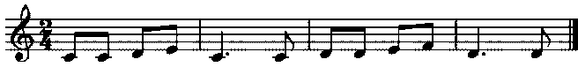
Сольфеджирование, пение с листа
Разучивание по нотам мелодий, включающих прорабатываемые мелодические и ритмические обороты, в пройденных тональностях, в размерах 2/4 3/4 4/4 с тактированием.
Пение мелодий, выученных наизусть.
Транспонирование выученных мелодий в пройденные тональности.
Чтение с листа простейших мелодий.
Чередование пения вслух и про себя, поочередное пение фразами, группами и индивидуально.
Разучивание и пение двухголосия по нотам (группами, с аккомпанементом педагога).
Ритмические упражнения
Повторение данного на слух ритмического рисунка: на слоги, простукиванием.
Повторение записанного ритмического рисунка на слоги, простукиванием.
Новые ритмические фигуры в размере 2/4 (четверть с точкой и восьмая, четыре шестнадцатых).
Новые ритмические фигуры с восьмыми в размере ¾.
Основные ритмические фигуры в размере 4/4.
Определение размера в прослушанном музыкальном построении.
Дирижирование в размерах 2/4, 3/ 4, 4/4.
Паузы - половинная, целая.
Дирижирование в пройденных размерах.
Упражнения на ритмические остинато.
Ритмический аккомпанемент к выученным мелодиям.
Исполнение простейших ритмических партитур, в том числе ритмического канона.
Ритмические диктанты.
Слуховой анализ
Определение на слух лада (мажор, минор трех видов).
Определение на слух устойчивых и неустойчивых ступеней, мелодических оборотов.
Мажорного, минорного трезвучия в мелодическом и гармоническом звучании.
Пройденных интервалов в мелодическом и гармоническом звучании, скачков на ч.4,ч.5, ч.8.
Музыкальный диктант
Продолжение работы по развитию музыкальной памяти и внутреннего слуха.
Устные диктанты: запоминание фразы в объеме 2-4-х тактов и ее воспроизведение (на слоги, с названием нот, проигрывание на фортепиано).
Запись мелодий с предварительным разбором в объеме 4-8 тактов в пройденных размерах, с пройденными мелодическими оборотами, в пройденных тональностях.
Пример 4
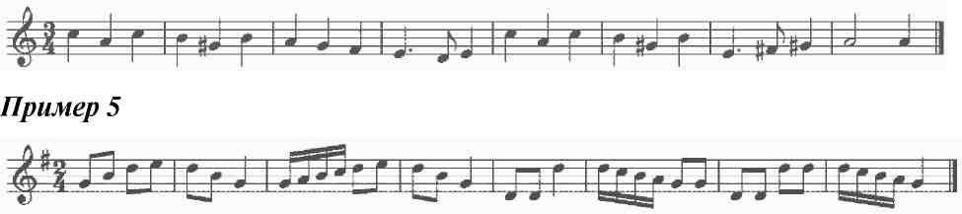
Творческие задания
Досочинение мелодии. Сочинение мелодических вариантов фразы. Сочинение мелодии на заданный ритм. Сочинение мелодии на заданный текст. Сочинение ритмического аккомпанемента. Подбор второго голоса к заданной мелодии. Подбор баса к заданной мелодии.
3 класс
Интонационные упражнения
Пение мажорных гамм до 3-х знаков в ключе.
Пение минорных гамм (три вида) до 3-х знаков в ключе.
Пение тетрахордов пройденных гамм.
Пение в пройденных тональностях устойчивых ступеней.
Пение в пройденных тональностях неустойчивых ступеней с разрешением.
Пение опеваний устойчивых ступеней.
Пение секвенций с использованием прорабатываемых мелодических оборотов.
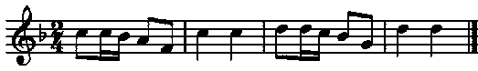
Пение пройденных интервалов в тональности.
Пение пройденных интервалов от звука.
Пение пройденных интервалов двухголосно.
Пение мажорного и минорного трезвучия.
Пение в тональности обращений тонического трезвучия.
Пение в тональности главных трезвучий.
Сольфеджирование, пение с листа
Разучивание по нотам мелодий, включающих прорабатываемые мелодические и ритмические обороты, в пройденных тональностях, в размерах 2/4 3/4 4/4 3/8 с тактированием.
Пение мелодий, выученных наизусть.
Транспонирование выученных мелодий в пройденные тональности.
Чтение с листа несложных мелодий.
Пение двухголосия (для продвинутых учеников - с проигрыванием другого голоса на фортепиано).
Ритмические упражнения
Новые ритмические фигуры в пройденных размерах 2/4, 3/4, 4/4 (восьмая и две шестнадцатых, две шестнадцатых и восьмая).
Размер 3/8, основные ритмические фигуры.
Повторение записанного ритмического рисунка простукиванием (с тактированием).
Определение размера в прослушанном музыкальном построении.
Ритмические диктанты.
Исполнение выученных мелодий с собственным ритмическим аккомпанементом.
Исполнение ритмических партитур, ритмического остинато.
Новые ритмические фигуры в размере 2/4.
Затакты восьмая, две восьмые, три восьмые.
Слуховой анализ
Определение на слух:
пройденных мелодических оборотов (движение по звукам трезвучия и его обращений, скачки на пройденные интервалы, опевания устойчивых ступеней, остановки на V, II ступенях и т.д.);
пройденных интервалов, взятых отдельно в мелодическом и гармоническом звучании (в ладу, от звука);
пройденных интервалов в ладу, взятых последовательно (3-4 интервала);
Примеры 7, 8
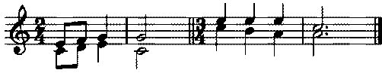
мажорного и минорного трезвучия, взятого от звука;
трезвучий главных ступеней в мажоре и миноре (для подвинутых групп).
Музыкальный диктант
Различные формы устного диктанта.
Запись выученных мелодий.
Письменный диктант в пройденных тональностях, в объеме 8 тактов, включающий:
пройденные мелодические обороты (движение по звукам трезвучия и его обращений, скачки на пройденные интервалы, опевания устойчивых ступеней, остановки на V, II ступенях и т.д.);
ритмические группы восьмая и две шестнадцатых, две шестнадцатых и восьмая в размерах 2/4, 3/ 4, 4/4;
затакты восьмая, две восьмые, три восьмые в размерах 2/4, 3/4, 4/4;
паузы - восьмые;
Пример 9
Пример 10
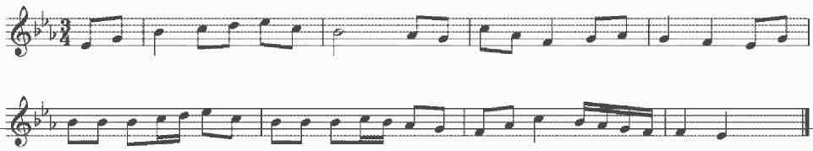
Творческие упражнения
Сочинение мелодии на заданный ритм. Сочинение мелодии на заданный текст.
Сочинение мелодии с использованием интонаций пройденных интервалов, аккордов.
Сочинение ритмического аккомпанемента.
Сочинение мелодических и ритмических вариантов фразы, предложения.
Сочинение ответного (второго) предложения.
Подбор второго голоса к заданной мелодии.
Подбор баса к заданной мелодии.
Подбор аккомпанемента к мелодии из предложенных аккордов.
4 класс
Интонационные упражнения
Пение пройденных гамм, отдельных ступеней, мелодических оборотов.
Пение трезвучий главных ступеней с разрешением.
Пение доминантового септаккорда с разрешением в пройденных тональностях.
Пение ранее пройденных интервалов от звука и в тональности.
Пение м.7 на V ступени в мажоре и миноре.
Пение ум.5 на VII (повышенной) ступени и ув.4 на IV ступени в натуральном мажоре и гармоническом миноре.
Пение интервальных последовательностей в тональности (до 5 интервалов) мелодически и двухголосно, с проигрыванием одного из голосов.
Пение аккордовых последовательностей (4-5 аккордов) мелодически и одного из голосов с проигрыванием аккордов на фортепиано.
Пение диатонических секвенций с использованием пройденных мелодических оборотов, включающих движение по звукам аккордов, скачки на пройденные интервалы.
Пример 11
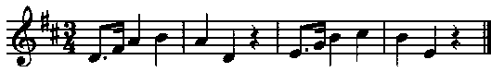
Сольфеджирование, пение с листа
Пение по нотам мелодий с более сложными мелодическими и ритмическими оборотами в тональностях до 4-х знаков, с пройденными ритмическими оборотами.
Пение мелодий, выученных наизусть.
Транспонирование выученных мелодий.
Чтение с листа несложных мелодий в пройденных тональностях, включающих движение по звукам главных трезвучий, доминантовому септаккорду, пройденные ритмические фигуры.
Пение одного из голосов двухголосных примеров, в том числе канонов.
Пение одного из голосов двухголосного примера с одновременным проигрыванием другого голоса на фортепиано.
Ритмические упражнения
Простукивание записанных ритмических упражнений, включающих новые ритмические фигуры (в размерах 2/4, 3/4, 4/4 - пунктирный ритм, синкопа, триоль, в размерах 3/8 и 6/8 ритмические группы с четвертями и восьмыми) с одновременным тактированием.
Размер 6/8, работа над дирижерским жестом.
Определение размера в прослушанном музыкальном построении.
Пение с ритмическим аккомпанементом.
Исполнение ритмического двухголосия группами и индивидуально.
Исполнение ритмических партитур.
Ритмические диктанты.
Сольмизация выученных примеров и примеров с листа.
Слуховой анализ
Определение в прослушанной музыкальном построении его структуры (повторность, вариативность, секвенции).
Определение на слух и осознание мелодических оборотов, включающих движение по звукам трезвучий, септаккорда.
Определение на слух и осознание мелодических оборотов, включающих скачки на тритоны на пройденных ступенях.
Определение на слух пройденных интервалов вне тональности.
Определение на слух последовательности интервалов в пройденных тональностях (до 5 интервалов).
Пример 12
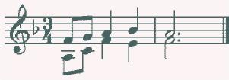
Определение на слух мажорного и минорного трезвучия, секстаккорда, квартсекстаккорда вне тональности.
Определение последовательности аккордов в пройденных тональностях (до 5 аккордов), осознание функциональной окраски аккордов в тональности
Пример 13
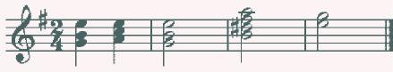
Музыкальный диктант
Устные диктанты.
Запись выученных мелодий по памяти.
Письменный диктант в тональностях до 4-х знаков в объеме 8 тактов, включающий пройденные мелодические обороты и ритмические группы
Примеры 14

Пример 15
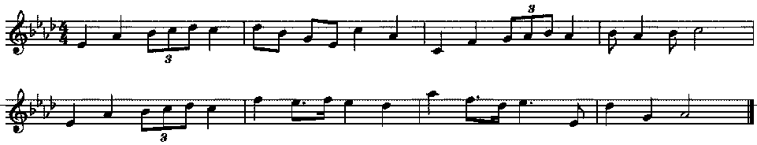
Пример 16
Творческие упражнения
Импровизация и сочинение мелодических и ритмических вариантов фразы, предложения.
Сочинение мелодий различного жанра, характера (марша, колыбельная, мазурка).
Сочинение мелодий, использующих движение по пройденным аккордам, скачки на изученные интервалы.
Сочинение мелодий на заданный ритмический рисунок.
Сочинение мелодий с использованием пройденных ритмических рисунков.
Сочинение подголоска к мелодии.
Подбор басового голоса к данной мелодии с использованием главных ступеней.
Подбор аккомпанемента к мелодии с помощью изученных аккордов.
Пение мелодий с собственным аккомпанементом.
Пение выученных мелодий с аккомпанементом (собственным или другого ученика, или педагога).
5 класс
Интонационные упражнения
Пение гамм до 5 знаков, отдельных ступеней, мелодических оборотов.
Пение пройденных интервалов в тональности и от звука.
Пение трезвучий главных ступеней с обращениями и разрешениями.
Пение мажорного и минорного квартсекстаккорда от звука.
Пение доминантового септаккорда от звука с разрешением в две тональности.
Пение последовательностей интервалов (мелодически и двухголосно).
Пение одного из голосов в двухголосных упражнениях с проигрыванием второго голоса на фортепиано
Пение последовательностей аккордов (мелодически, группами, с одновременной игрой на фортепиано)
Пение одноголосных секвенций.
Пример 17
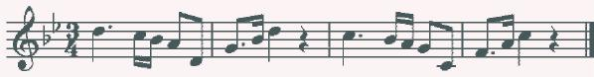
Пение двухголосных диатонических секвенций
Пример 18
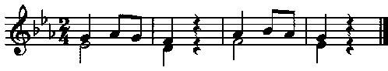
Сольфеджирование, чтение с листа
Пение выученных мелодий по нотам в пройденных тональностях и размерах с более сложными мелодическими и ритмическими оборотами
Пение с листа мелодий в пройденных тональностях и размерах, включающих интонации тритонов, движение по звукам главных аккордов, доминантового септаккорда, уменьшенного трезвучия.
Пение двухголосных примеров с большей самостоятельностью каждого голоса (в ансамбле и с проигрыванием одного из голосов на фортепиано).
Пение с листа канонов и несложных двухголосных примеров.
Транспонирование выученных мелодий.
Ритмические упражнения
Простукивание записанного ритмического рисунка в пройденных размерах.
Определение размера в прослушанном музыкальном построении.
Ритм четверть с точкой и две шестнадцатых в размерах 2/4, 3/4, 4/4.
Продолжение работы над дирижерским жестом в размере 6/8.
Тактирование в простых размерах при пении двухголосия с собственным аккомпанементом.
Исполнение мелодий с ритмическим аккомпанементом.
Двухголосные ритмические упражнения группами и индивидуально (двумя руками).
Ритмические диктанты.
Сольмизация выученных примеров и с листа.
Слуховой анализ
Определение на слух и осознание в прослушанном музыкальном построении его формы (период, предложения, фразы, секвенции, каденции).
Определение на слух и осознание мелодических оборотов, включающих движение по звукам обращений главных трезвучий, уменьшенному трезвучию, скачки на тритоны.
Определение на слух интервалов в мелодическом и гармоническом звучании вне тональности.
Определение на слух последовательности интервалов в пройденных тональностях (до 6 интервалов).
Пример 19
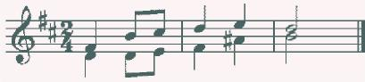
Определение на слух аккордов в мелодическом и гармоническом звучании вне тональности.
Определение на слух последовательности из аккордов в пройденных тональностях (до 6 аккордов).
Пример 20
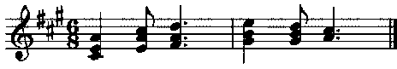
Музыкальный диктант
Различные формы устного диктанта.
Запись мелодий по памяти.
Письменный диктант в пройденных тональностях в объеме 8 тактов, включающих пройденные мелодические обороты, скачки на пройденные интервалы, движение по звукам пройденных аккордов, изученные ритмические фигуры.
Пример 21
Пример22
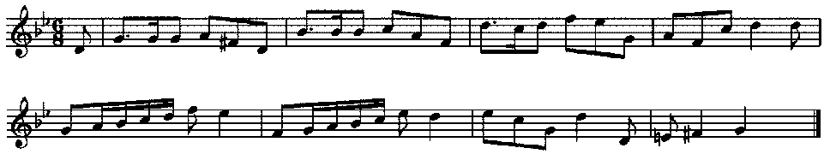
Творческие задания
Импровизация и сочинение мелодий различного характера и жанра.
Импровизация и сочинение мелодий с использованием интонаций пройденных интервалов, движением по звукам пройденных аккордов.
Импровизация и сочинение мелодий на заданный ритм.
Импровизация и сочинение мелодий с использованием изученных ритмических фигур.
Импровизация и сочинение подголоска.
Подбор аккомпанемента к выученным мелодиям с использованием пройденных аккордов.
6 класс
Интонационные навыки
Пение гамм до 6 знаков в ключе (три вида минора, натуральный и гармонический вид мажора).
Пение мелодических оборотов с использованием альтерированных ступеней.
Пение тритонов в натуральном и гармоническом виде мажора и минора.
Пение всех диатонических интервалов в тональности и от звука вверх и вниз.
Пение доминантового септаккорда и его обращений с разрешениями в пройденных тональностях.
Пение уменьшенного трезвучия в натуральном и гармоническом виде мажора и минора.
Пение последовательностей интервалов (мелодически и двухголосно).
Пение одного из голосов в двухголосных упражнениях с проигрыванием второго голоса на фортепиано.
Пение последовательностей аккордов (мелодически, группами, с одновременной игрой на фортепиано).
Пение одноголосных диатонических и модулирующих секвенций.
Пример 23
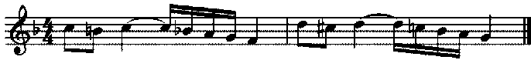
Пение двухголосных диатонических и модулирующих секвенций.
Пример 24
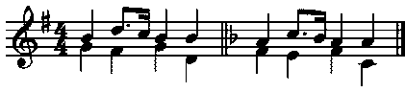
Сольфеджирование, пение с листа
Пение мелодий с более сложными мелодическими и ритмическими оборотами, элементами хроматизма, модуляциями в пройденных тональностях и размерах с дирижированием.
Чтение с листа мелодий в пройденных тональностях, включающих движение по звукам обращений доминантового септаккорда, уменьшенного трезвучия, скачки на все пройденные интервалы, несложные виды хроматизма.
Пение двухголосных примеров дуэтами и с собственным исполнением второго голоса на фортепиано и тактированием.
Пение мелодий, песен, романсов с собственным аккомпанементом по нотам.
Транспонирование выученных мелодий.
Транспонирование с листа на секунду вверх и вниз.
Ритмические упражнения
Ритмические упражнения с использованием пройденных длительностей и ритмических групп:
- ритмы с залигованными нотами,
- ритм триоль шестнадцатых,
- ритмы с восьмыми в размерах 3/8, 6/8.
Пение мелодий с ритмическим аккомпанементом.
Двухголосные ритмические упражнения группами и индивидуально.
Ритмические диктанты.
Сольмизация выученных примеров и с листа.
Слуховой анализ
Определение на слух и осознание в прослушанном музыкальном построении его формы (период, предложения, фразы, секвенции, каденции).
Определение мелодических оборотов, включающих движение по звукам обращений доминантового септаккорда, уменьшенного трезвучия, субдоминантовых аккордов в гармоническом мажоре, скачки на пройденные интервалы.
Определение альтерации в мелодии (IV повышенная ступень в мажоре и в миноре).
Определение модуляции в параллельную тональность, в тональность доминанты.
Определение интервалов в ладу и от звука, последовательностей из интервалов в тональности (6-7 интервалов).
Пример 25
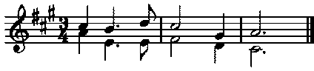
Определение аккордов в ладу и от звука, последовательностей из нескольких аккордов (6-7 аккордов).
Пример 26
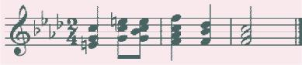
Музыкальный диктант
Различные формы устного диктанта, запись мелодий по памяти.
Пример 28
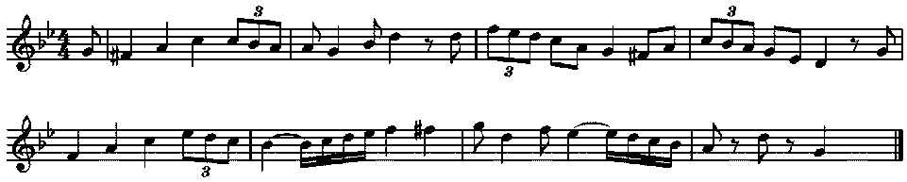
Письменный диктант в объеме 8 тактов, в пройденных тональностях и размерах, включающий пройденные обороты (элементы гармонического мажора, повышение IV ступени), движение по звукам пройденных аккордов, скачки на пройденные интервалы, изученные ритмические фигуры с залигованными нотами, триоли. Возможно модулирующее построение в параллельную тональность или тональность доминанты.
Творческие задания
Импровизация и сочинение мелодий в пройденных тональностях, в том числе в гармоническом виде мажора, включающих обороты с альтерацией IV ступени, модулирующих построений.
Импровизация и сочинение мелодий, включающих движения по звукам пройденных аккордов, скачки на изученные интервалы.
Импровизация и сочинение мелодий с использованием ритмических фигур с залигованными нотами, триолей шестнадцатых, ритмических фигур с восьмыми в размерах 3/8, 6/8.
Импровизация и сочинение мелодий на заданный ритмический рисунок.
Сочинение, подбор подголоска.
Сочинение, подбор аккомпанемента к мелодии с использованием пройденных аккордов в разной фактуре.
7 класс
Интонационные упражнения
Пение гамм до 7 знаков в ключе (три вида минора, натуральный и гармонический вид мажора).
Пение мелодических оборотов с использованием альтерированных ступеней.
Пение диатонических ладов.
Пение мажорной и минорной пентатоники.
Пение всех пройденных диатонических интервалов от звука и в тональности вверх и вниз.
Пение характерных интервалов в гармоническом виде мажора и минора.
Пройденных интервалов от звука и в тональности двухголосно.
Пение вводных септаккордов в натуральном и гармоническом виде мажора и минора.
Пение одного из голосов аккордовой или интервальной последовательности с проигрыванием остальных голосов на фортепиано.
Пение секвенций (одноголосных, двухголосных, однотональных или модулирующих).
Пример 29
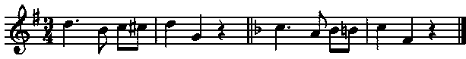
Пример 30
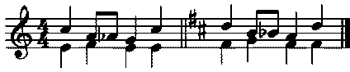
Сольфеджирование, чтение с листа
Разучивание и пение с тактированием мелодий в пройденных тональностях, включающих альтерированные ступени, отклонения и модуляции в родственные тональности, интонации пройденных интервалов и аккордов, с использованием пройденных ритмических фигур в изученных размерах, в том числе в размерах 3/2, 6/4.
Разучивание и пение мелодий в диатонических ладах.
Чтение с листа мелодий, включающих пройденные интонационные и ритмические трудности.
Пение двухголосных примеров дуэтом и с собственным исполнением второго голоса на фортепиано.
Пение выученных мелодий, песен, романсов с собственным аккомпанементом на фортепиано по нотам.
Транспонирование выученных мелодий на секунду и терцию.
Ритмические упражнения
Ритмические упражнения с использованием всех пройденных длительностей и размеров.
Различные виды внутритактовых синкоп.
Дирижерский жест в размерах 3/2, 6/4.
Дирижерский жест в переменных размерах.
Ритмические диктанты.
Сольмизация выученных примеров и при чтении с листа.
Слуховой анализ
Определение на слух и осознание в прослушанном музыкальном построении его формы (период, предложения, фразы, секвенции, каденции), размера, ритмических особенностей
Определение мелодических оборотов, включающих движение по звукам вводных септаккордов, обращений доминантового септаккорда, скачки на пройденные диатонические и характерные интервалы
Определение альтерации в мелодии (IV повышенная в мажоре и в миноре, VI пониженная в мажоре, II пониженная в миноре, II повышенная в мажоре).
Определение модуляции в родственные тональности.
Определение диатонических ладов, пентатоники.
Определение всех пройденных интервалов в ладу и от звука, последовательностей из интервалов в тональности (7-8 интервалов).
Пример 31
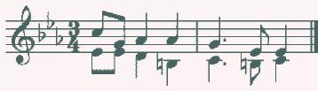
Пример 32
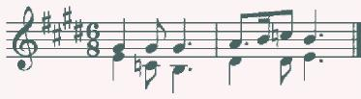
Определение всех пройденных аккордов от звука, функций аккордов в ладу, последовательностей из нескольких аккордов (7-8 аккордов).
Пример 33
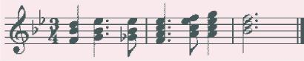
Пример 34
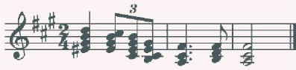
Музыкальный диктант
Различные формы устного диктанта, запись мелодий по памяти.
Письменный диктант в объеме 8-10 тактов, в пройденных тональностях и размерах, включающий пройденные мелодические обороты, альтерации неустойчивых ступеней, движение по звукам пройденных аккордов, скачки на пройденные интервалы, изученные ритмические фигуры с различными видами синкоп. Возможно модулирующее построение в родственные тональности.
Пример 35
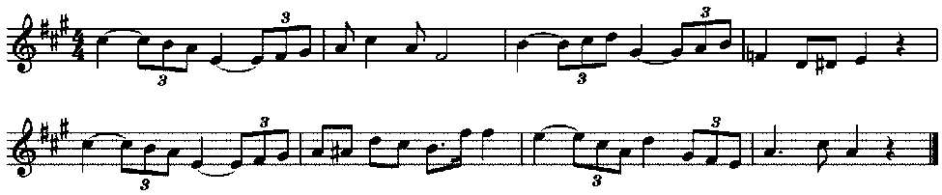
Пример 36
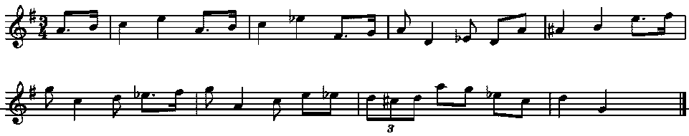
Запись простейших двухголосных примеров, последовательности интервалов.
Запись аккордовой последовательности.
Творческие задания
Импровизация и сочинение мелодий в пройденных тональностях и размерах, включающих интонации пройденных интервалов и аккордов, альтерированных ступеней, отклонений и модуляций в первую степень родства, пройденные ритмические фигуры.
Импровизация и сочинение мелодий на заданный ритмический рисунок.
Импровизация и сочинение мелодий различного характера, формы, жанра.
Импровизация и сочинение мелодий в диатонических ладах. в пентатонике.
Подбор подголоска к мелодии.
Подбор аккомпанемента к мелодии.
Сочинение и запись двухголосных построений.
Сочинение и запись аккордовых последовательностей.
8 класс
Интонационные упражнения
Пение гамм до 7 знаков в ключе (три вида минора, натуральный и гармонический вид мажора, в продвинутых группах - мелодический вид мажора).
Пение мелодических оборотов с использованием хроматических вспомогательных, хроматических проходящих звуков.
Пение хроматической гаммы, оборотов с ее фрагментами.
Пение всех пройденных интервалов от звука и в тональности вверх и вниз.
Пение пройденных интервалов от звука и в тональности двухголосно.
Пение септаккордов (малый мажорный, малый минорный, малый с уменьшенной квинтой, уменьшенный).
Пение обращений малого мажорного септаккорда.
Пение увеличенного трезвучия.
Пение одного из голосов аккордовой или интервальной последовательности с проигрыванием остальных голосов на фортепиано
Пение секвенций (одноголосных, двухголосных, диатонических или модулирующих).
Пример 38
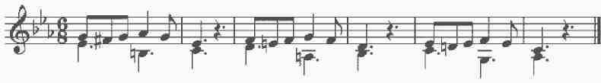
Сольфеджирование, чтение с листа
Разучивание и пение с дирижированием мелодий в пройденных тональностях, включающих хроматические вспомогательные и проходящие звуки, элементы хроматической гаммы, отклонения и модуляции в родственные тональности, интонации пройденных интервалов и аккордов, с использованием пройденных ритмических фигур в изученных размерах, в том числе в размерах 9/8, 12/8.
Закрепление навыка чтения с листа и дирижирования.
Пение двухголосных примеров дуэтом и с собственным исполнением второго голоса на фортепиано.
Пение выученных мелодий, песен, романсов с собственным аккомпанементом на фортепиано по нотам.
Транспонирование выученных мелодий на секунду и терцию, закрепление навыка транспонирования.
Ритмические упражнения
Ритмические упражнения с использованием всех пройденных длительностей и размеров.
Различные виды междутактовых синкоп.
Размеры 9/8, 12/8.
Ритмические диктанты.
Сольмизация выученных примеров и при чтении с листа.
Слуховой анализ
Определение на слух и осознание в прослушанном музыкальном построении его формы (период, предложения, фразы, секвенции, каденции), размера, ритмических особенностей.
Определение мелодических оборотов, включающих движение по звукам пройденных септаккордов, увеличенного трезвучия, скачки на пройденные интервалы.
Определение хроматических вспомогательных и проходящих звуков, фрагментов хроматической гаммы в мелодии.
Определение отклонений и модуляций в родственные тональности.
Определение всех пройденных интервалов в ладу и от звука, в мелодическом и гармоническом звучании, последовательностей из интервалов в тональности (8-10 интервалов).

Пример 39
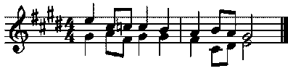
Пример 40
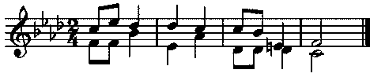
Определение всех пройденных аккордов от звука, функций аккордов в ладу, последовательностей из нескольких аккордов (8-10 аккордов).

Пример 41
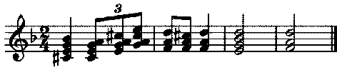

Пример 42
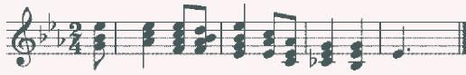
Музыкальный диктант
Различные формы устного диктанта, запись мелодий по памяти.
Письменный диктант в объеме 8-10 тактов в пройденных тональностях и размерах, включающий пройденные мелодические обороты, хроматические вспомогательные и хроматические проходящие звуки, движение по звукам пройденных аккордов, скачки на пройденные интервалы, изученные ритмические фигуры с различными видами синкоп, триолей, залигованных нот. Возможно модулирующее построение в родственные тональности.

Пример 43
Пример 44
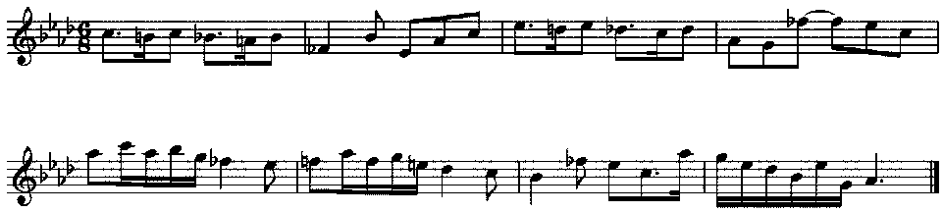
Запись простейших двухголосных примеров, последовательности интервалов.
Запись аккордовых последовательностей.
Творческие задания
Импровизация и сочинение мелодий в пройденных тональностях и размерах, включающих интонации пройденных интервалов и аккордов, хроматические проходящие и вспомогательные звуки, отклонения и модуляции в тональности первой степени родства, пройденные ритмические фигуры.
Импровизация и сочинение мелодий на заданный ритмический рисунок.
Импровизация и сочинение мелодий различного характера, формы, жанра.
Подбор подголоска к мелодии.
Подбор аккомпанемента к мелодии.
Сочинение и запись двухголосных построений. Сочинение и запись аккордовых последовательностей.
9 класс
Интонационные упражнения
Пение гамм до 7 знаков в ключе (натуральный, гармонический, мелодический мажор и минор) от разных ступеней.
Пение различных звукорядов от заданного звука.
Пение мелодических оборотов с использованием хроматических вспомогательных, хроматических проходящих звуков.
Пение хроматической гаммы, оборотов с ее фрагментами.
Пение всех пройденных интервалов от звука и в тональности вверх и вниз.
Пение пройденных интервалов от звука и в тональности двухголосно.
Пение всех трезвучий от звука и в тональности с обращениями вверх и вниз.
Пение 7 видов септаккордов от звука вверх и вниз.
Пение одного из голосов аккордовой или интервальной последовательности с проигрыванием остальных голосов на фортепиано.
Пение секвенций (одноголосных, двухголосных, диатонических или модулирующих).
Пример 45
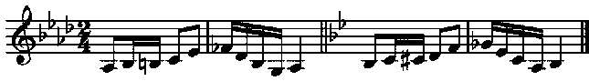
Пример 46
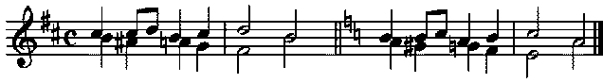
Сольфеджирование, чтение с листа
Разучивание и пение с дирижированием мелодий в пройденных тональностях, включающих хроматические вспомогательные и проходящие звуки, элементы хроматической гаммы, отклонения и модуляции в родственные тональности, сопоставления одноименных тональностей, интонации пройденных интервалов и аккордов, с использованием пройденных ритмических фигур в изученных размерах. Примеры исполняются по нотам с дирижированием, а также наизусть с тактированием.
Транспонирование выученных мелодий на секунду и терцию, закрепление навыка транспонирования.
Закрепление навыка чтения с листа и дирижирования. Транспонирование с листа на секунду.
Пение двухголосных примеров гармонического, полифонического склада дуэтом и с собственным исполнением второго голоса на фортепиано и дирижированием.
Пение выученных мелодий, песен, романсов с собственным аккомпанементом на фортепиано по нотам.
Ритмические упражнения
Ритмические упражнения с использованием всех пройденных длительностей и размеров, двухголосные ритмические упражнения в ансамбле и индивидуально, включающие ритмические фигуры: различные виды междутактовых и внутритактовых синкоп, залигованные ноты, различные виды триолей, паузы.
Ритмические диктанты.
Сольмизация выученных примеров и при чтении с листа.
Слуховой анализ
Определение на слух и осознание в прослушанном музыкальном построении его формы (период, предложения, фразы, секвенции, каденции, расширение, дополнение), размера, ритмических особенностей.
Определение мелодических оборотов, включающих движение по звукам пройденных септаккордов, увеличенного трезвучия, скачки на пройденные интервалы.
Определение хроматических вспомогательных и проходящих звуков, фрагментов хроматической гаммы в мелодии.
Определение отклонений и модуляций в родственные тональности.
Определение ладовых особенностей мелодии.
Определение всех пройденных интервалов в ладу и от звука, в мелодическом и гармоническом звучании, последовательностей из интервалов в тональности (8-10 интервалов).
Пример 47
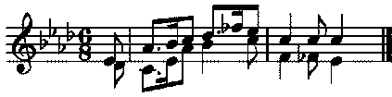
Пример 48
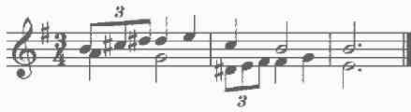
Определение всех пройденных аккордов от звука, функций аккордов в ладу, различных оборотов, последовательностей из нескольких аккордов (8-10 аккордов).
Пример 49
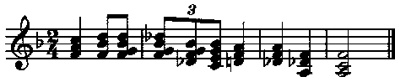
Пример 50
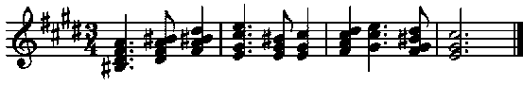
Музыкальный диктант
Различные формы устного диктанта, запись мелодий по памяти.
Письменный диктант в объеме 8-10 тактов, в пройденных тональностях и размерах, включающий пройденные мелодические обороты, хроматические вспомогательные и хроматические проходящие звуки, движение по звукам пройденных аккордов, скачки на пройденные интервалы (возможны скачки шире октавы), изученные ритмические фигуры с различными видами синкоп, триолей, залигованных нот, паузы, отклонения в тональности 1 степени родства. Возможно модулирующее построение в родственные тональности.
Пример 51
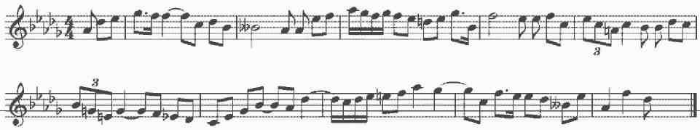
Пример 51

Пример 52
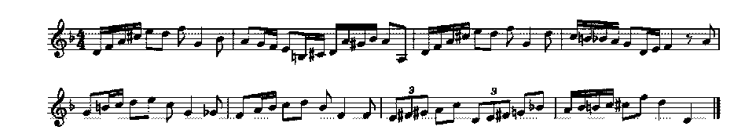

Запись несложных двухголосных диктантов (4-8 тактов), последовательности интервалов.

Пример 53
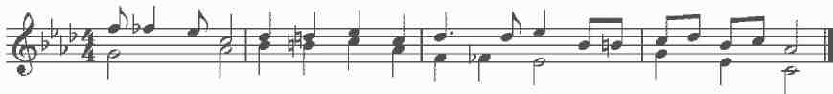
Запись аккордовых последовательностей.
Творческие задания
Импровизация и сочинение мелодий в пройденных тональностях и размерах, включающих интонации пройденных интервалов и аккордов, хроматические проходящие и вспомогательные звуки, отклонения и модуляции в тональности первой степени родства, пройденные ритмические фигуры.
Импровизация и сочинение мелодий на заданный ритмический рисунок.
Импровизация и сочинение мелодий различного характера, формы, жанра.
Подбор подголоска к мелодии.
Подбор аккомпанемента к мелодии.
Сочинение и запись двухголосных построений.
Сочинение и запись аккордовых последовательностей.
Методические рекомендации по организации самостоятельной работы учащихся
Самостоятельная работа учащихся по сольфеджио основана на выполнении домашнего задания. Время, предусмотренное на выполнение домашнего задания, рассчитывается исходя из затрат времени на отдельные виды заданий (сольфеджирование, интонационные упражнения, теоретические задания, творческие задания и др.) и составляет от 1 часа в неделю. Целесообразно равномерно распределять время на выполнение домашнего задания в течение недели (от урока до урока), затрачивая на это 10-20 минут в день. Домашнюю подготовку рекомендуется начинать с заданий, в которых прорабатывается новый теоретический материал и с упражнений на развитие музыкальной памяти (выучивание примеров наизусть, транспонирование), чтобы иметь возможность несколько раз вернуться к этим заданиям на протяжении недели между занятиями в классе. Должное время необходимо уделить интонационным упражнениям и сольфеджированию. Учащийся должен иметь возможность проверить чистоту своей интонации и научиться это делать самостоятельно на фортепиано (или на своем инструменте).
Организация занятий
Самостоятельные занятия по сольфеджио являются необходимым условием для успешного овладения теоретическими знаниями, формирования умений и навыков. Самостоятельная работа опирается на домашнее задание, которое должно содержать новый изучаемый в данный момент материал и закрепление пройденного, а также включать разные формы работы:
- выполнение теоретического (письменного) задания,
- сольфеджирование мелодий по нотам,
- разучивание мелодий наизусть,
- транспонирование,
- накопление теоретических и слуховых представлений с помощью компьютерных обучающих заданий;
- интонационные упражнения (пение гамм, оборотов, интервалов, аккордов), исполнение двухголосных примеров с собственным аккомпанементом,
- игру на фортепиано интервалов, аккордов, последовательностей,
- ритмические упражнения,
- творческие задания (подбор баса, аккомпанемента, сочинение мелодии, ритмического рисунка).
Объем задания должен быть посильным для учащегося. Необходимо разъяснить учащимся, что домашние занятия должны быть регулярными от урока к уроку, ежедневными или через день, по 10-20 минут. Задания должны выполняться в полном объеме. Начинать подготовку к следующему уроку лучше с той части задания, которая предусматривает проработку новых теоретических сведений, с упражнений на развитие музыкальной памяти (заучивание наизусть, транспонирование), или с тех форм работы, которые вызывают у учащегося наибольшие трудности, чтобы иметь возможность в течение недели проработать данное задание несколько раз. На уроках нужно показывать учащимся, как работать над каждым видом домашнего задания (как разучить одноголосный, двухголосный пример, как прорабатывать интервальные, аккордовые последовательности, интонационные упражнения). Учащимся надо объяснить, как можно самостоятельно работать над развитием музыкального слуха и памяти, подбирая по слуху различные музыкальные примеры, записывая мелодии по памяти, сочиняя и записывая музыкальные построения.

6. Список рекомендуемой учебно-методической литературы
Основная учебная литература:
- Первозванская Т. Полный курс теоретических дисциплин. Рабочая тетрадь. Спб. «Композитор», 2004.
- Первозванская Т. Сольфеджио на 5. Рабочие тетради 1-7 классы. Спб. «Композитор», 2002.
- Первозванская Т. Теория музыки для маленьких музыкантов и их родителей. Учебник-сказка. 2 части. Спб. «Композитор», 2001.
- Первозванская Т. Полный курс теоретических дисциплин. Учебник Сольфеджио. Спб. «Композитор», 2004.
- Первозванская Т. Полный курс теоретических дисциплин. Учебное пособие «Слушаем музыку». Спб. «Композитор», 2004.
Дополнительная учебная литература:
- Баева Н., Зебряк Т. Сольфеджио 1 -2 класс. «Кифара», 2006
- Давыдова Е., Запорожец С. Сольфеджио. 3 класс. М. «Музыка» 1993
- Давыдова Е. Сольфеджио 4 класс. М. «Музыка», 2007
- Давыдова Е. Сольфеджио 5 класс. М. «Музыка», 1991
- Драгомиров П. Учебник сольфеджио. М. «Музыка» 2010
- Золина Е. Домашние задания по сольфеджио 1-7 классы. М. ООО «Престо», 2007
- Золина Е., Синяева Л., Чустова Л. Сольфеджио. Интервалы. Аккорды. 6-8 классы. М. «Классика XXI», 2004
- Золина Е., Синяева Л., Чустова Л. Сольфеджио. Музыкальный синтаксис. Метроритм. 6-8 классы. М. «Классика XXI», 2004
- Золина Е., Синяева Л., Чустова Л. Сольфеджио. Диатоника. Лад. Хроматика. Модуляция. 6-8 классы. М. «Классика XXI», 2004
- Калинина Г. Рабочие тетради по сольфеджио 1-7 классы. М. 2000-2005
11. Калмыков Б., Фридкин Г. Сольфеджио. Часть 1. Одноголосие. М. Музыка, 1971
- Калмыков Б., Фридкин Г. Сольфеджио. Часть 2. Двухголосие. М. Музыка, 1970
- Калужская Т. Сольфеджио 6 класс. М. «Музыка», 2005
- Кирюшин В.В. Интонационно-слуховые упражнения для развития абсолютного звуковысотного музыкального слуха, мышления и памяти. М.,1992.
- Ладухин Н. Одноголосное сольфеджио.
- Металлиди Ж., Перцовская А. Учиться музыке легко. Учебник-рабочая тетрадь (CD). СПб: «Композитор», 2011
- Металлиди Ж. Сольфеджио. Мы играем, сочиняем и поем. Для 1-7 классов детской музыкальной школы. СПб: «Композитор», 2008
- Никитина Н. Сольфеджио (1-7 классы). М., 2009
- Островский А., Соловьев С, Шокин В. Сольфеджио. М. «Классика-XXI» 2003
- Панова Н. Конспекты по элементарной теории музыки. М. «Престо» 2003
- Панова Н. Прописи по сольфеджио для дошкольников. М. «Престо», 2001
- Рубец А. Одноголосное сольфеджио
- Стоклицкая Т. 100 уроков сольфеджио для маленьких. Приложение для детей, ч.1 и 2. М.: «Музыка», 1999
- Фридкин Г. Чтение с листа на уроках сольфеджио. М., 1982
- Хромушин О. Джазовое сольфеджио. Спб. «Композитор», 2004.
Учебно-методическая литература
1. Алексеев Б., Блюм Д. Систематический курс музыкального диктанта. М. «Музыка», 1991
2. Базарнова В. 100 диктантов по сольфеджио. М., 1993. 3. Быканова Е. Стоклицкая Т. Музыкальные диктанты 1-4 классы. ДМШ. М., 1979
4. Музыкальные диктанты для детской музыкальной школы (сост. Ж. Металлиди, А. Перцовская). М. СПб. «Музыка», 1995
5. Ладухин Н. 1000 примеров музыкального диктанта. М.: «Композитор», 1993
- Лопатина И. Сборник диктантов. Одноголосие и двухголосие. М.: «Музыка», 1985
- Металлиди Ж., Перцовская А. Учиться музыке легко. Методические рекомендации для педагогов. СПб: «Композитор», 2011
- Первозванская Т. Полный курс теоретических дисциплин (Методические рекомендации). Спб. «Композитор», 2004.
- Русяева И. Одноголосные диктанты. М., 1999
- Русяева И. Развитие гармонического слуха на уроках сольфеджио. М., 1993
- Жуковская Г., Казакова Т., Петрова А. Сборник диктантов по сольфеджио. М., 2007
Методическая литература
1. Давыдова Е. Сольфеджио. 3 класс. ДМШ Методическое пособие. М., «Музыка», 1976
- Давыдова Е. Сольфеджио. 4 класс. ДМШ Методическое пособие. М., «Музыка», 2005
- Давыдова Е. Сольфеджио. 5 класс. ДМШ Методическое пособие. М., «Музыка», 1981
- Зайцева Е.А. Программа учебного предмета «Основы композиции» для ДПОП в области музыкального искусства «Фортепиано» и «Струнные инструменты». Невельск (Сахалин), 2012.
- Калужская Т. Сольфеджио 6 класс ДМШ. Учебно-методическое пособие. М., «Музыка», 1988
- Как преподавать сольфеджио в XXI веке (сост. Берак О., Карасева М.). М. Классика- XXI, 2006.
- Подбираю на рояле. Учебное пособие (сост. Кузнецов В. Артемьева О., Дубинина С.,ред. Геталова О.). Спб. «Композитор», 2009.
- Стоклицкая Т. 100 уроков сольфеджио для самых маленьких. ч.1 и ч.2. М. «Музыка», 2001
- Тараева Г. Компьютер и инновации в музыкальной педагогике (1-3 книги). М. Классика- XXI, 2007.
- Учусь импровизировать и сочинять (сост. Булаева О., Геталова О.). Спб. «Композитор», 2002.
Дополнительные источники: музыкальная энциклопедия, поисковые системы, сайты Интернета, сайты издательств:
- http://www.compozitor.spb.ru/
- www.conservatory.ru
- www.classica21.ru/
- www.google.ru
- www.gnesin.ru.
- www.gnesin-academy.ru.
- www.ldn-knigi.lib.ru/Musik.htm
- www.mosconsv.ru.
- www.musenc.ru/
- www.notes.tarakanov.net/
- www.orpheusmusic.ru/
- www.youtube.com
Профессиональные информационные системы:
- Finale 4-11.
- Microsoft Office Excel 10.
- Microsoft Office Power Point 10.
- Microsoft Office Word 10.
- Power DVD.
- Sound Forge.

Консультации проводятся с целью подготовки учащихся к контрольным урокам, зачетам, экзаменам, творческим конкурсам и другим мероприятиям по усмотрению ОУ. Консультации могут проводиться рассредоточено или в счет резерва учебного времени.
Итоговая аттестация проводится в форме экзамена всего один раз при окончании курса обучения, т.е. либо в конце 8 класса (8-летний курс обучения), либо в конце 9 класса (9-летний курс обучения).

